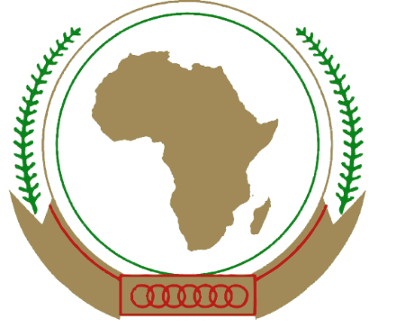

DEUXIÈME PROJET

Stratégie de l’Union africaine en matière de genre

(2018-2027)

SOMMAIRE | NUMÉRO DE PAGE
Liste des sigles | iii
Remerciements | iii
Résumé analytique | iv
- VUE D’ENSEMBLE
Introduction | 1
Pourquoi une stratégie en matière de genre maintenant ? | 2
Analyse FFPM (forces, faiblesses, possibilités, menaces) | 4
Théorie du changement | 5
- PILIERS STRATÉGIQUES ET PRIORITÉS
Vision | 13
Objectif | 13
Pilier 1 - Justice économique et développement durable | 13
Pilier 2 - Justice sociale | 15
Pilier 3 - Droits des femmes | 18
Pilier 4 - Leadership et gouvernance | 20
Pilier 5 - Femmes, paix et sécurité | 23
Pilier 6- Médias, communication et sports | 24
- RÔLES, RESPONSABILITÉS ET MISE EN ŒUVRE
Arrangements institutionnels | 26
Plan de mise en œuvre | 18
Suivi, évaluation et apprentissage | 29
Arrangements budgétaires et financiers | 30
Annexes
Annexe A : Définitions
Annexe B : Liste des organisations ayant participé aux consultations
Annexe C : Alignement de la stratégie sur les cadres normatifs
Annexe D : Alignement de la stratégie sur les priorités régionales
Annexe E : Approches de l’égalité des sexes
Annexe F : Principales dispositions du Protocole de Maputo
Annexe G : Calendrier des réunions consultatives
Documents d’accompagnement
Document clé de réflexion
Analyse des cadres normatifs
Cadre des résultats
Plan opérationnel
Plan de communication
Évaluation de la capacité

LISTE DES SIGLES
CADHP Charte africaine des droits de l’homme et des peuples
BAD Banque africaine de développement
UA Union africaine
CUA Commission de l’Union africaine
CFUA Comité des femmes de l’Union africaine
CEDAW Convention sur l’élimination de toutes les formes de discrimination à l’égard des femmes
OSC Organisation de la société civile
CEA Commission économique pour l’Afrique
CEEAC Communauté économique des États de l’Afrique centrale
CEDEAO Communauté économique des États de l’Afrique de l’Ouest
GEWE Égalité entre les hommes et les femmes et autonomisation des femmes
GFP Point focal du genre
GMS Système de gestion du genre
GPDD Division de la politique du genre et du développement
CIPD Conférence internationale sur la population et le développement
OMD Objectifs du Millénaire pour le développement
NEPAD Nouveau partenariat pour le développement de l’Afrique
ONG Organisations non gouvernementales
CER Communautés économiques régionales
SADC Communauté de développement de l’Afrique australe
ODD Objectifs de développement durable
CTS Comité technique spécial
TDR Termes de référence
ONU Organisation des Nations Unies

REMERCIEMENTS

La Division Femmes, Genre et Développement de la Commission de l’Union africaine (CUA) remercie tous les départements, divisions et organes de l’UA; les structures de genre de la Commission économique régionale; les dispositifs nationaux de promotion de l’égalité des sexes dans les États membres; l’ONU, la société civile locale, nationale, régionale et internationale et les organisations confessionnelles qui ont donné généreusement de leur temps pour débattre et commenter la présente stratégie et ses documents connexes. En tout, 296 personnes de 42 pays ont participé aux consultations en ligne et en personne : 79 % de femmes et 21 % d’hommes. Ces points de vue et ces voix sont au cœur de cette stratégie. La liste complète des organisations participantes est jointe à l’Annexe A. La DFGD adresse également ses sincères remerciements au PNUD Afrique, à l’Accord sur le financement conjoint /l’Accord de programme conjoint des gouvernements de l’Australie, du Canada, de la Suède et des États-Unis pour leur partenariat et leur soutien financier, et à Gender Links pour son appui technique, dans le cadre de ce processus.

RÉSUMÉ ANALYTIQUE

VISION | Une Afrique dont le développement est axé sur les populations, qui s’appuie sur le potentiel de ses populations, notamment celles des femmes et des jeunes, qui se soucie du bien-être des enfants (Aspiration 6, Agenda 2063)
OBJECTIF- | Pleine égalité hommes-femmes dans toutes les sphères de la vie (Objectif 17, Agenda 2063).
PILIERS  STRATÉGIQUES | 1) Autonomisation économique et développement durable | 2) Justice sociale | 3) Droits des femmes | 4) Leadership et gouvernance | 5) Femmes, paix et sécurité | 6) Médias, communication,  sports
HARMONISATION DE L’AGENDA 2063 | Aspirations 1 et 2 : prospérité et unité |  | Aspiration 3 : démocratie, gouvernance, droits humains |  | Aspiration 4 : paix et sécurité | Aspirations 5 et 7 : culture, identité, éthique, acteur mondial.

La stratégie en matière de genre de l’Union africaine (UA) fournit une vision pour le continent jusqu’à son centenaire et propose des actions spécifiques pour les cinq années restantes du premier plan décennal de mise en œuvre de l’Agenda 2063. Structuré autour des sept aspirations de l’agenda audacieux du continent, l’objectif central de la stratégie est d’atteindre ’égalité des sexes au cours de cette période! Les principales définitions et approches se trouvent à l’annexe B.

L’analyse des cadres normatifs pour l’égalité des sexes (annexe C) et des cadres régionaux (annexe D) qui accompagne cette stratégie montre que l’Agenda 2063 de l’UA et tous les instruments africains, mondiaux et régionaux auxquels les gouvernements se sont engagés constituent des arguments convaincants en faveur du changement. La force de la stratégie consiste à rassembler tous les engagements existants et à les harmoniser avec l’Agenda 2063 et le Programme de développement durable à l’horizon 2030. La stratégie envisage un continent dans lequel les femmes et les filles, les garçons et les hommes, ont la même voix, le même choix et le même contrôle sur leur vie. Les principales priorités comprennent :
- Un changement conceptuel des besoins pratiques et stratégiques des femmes ; un cadre pour l’égalité des hommes et des femmes, l’autonomisation des femmes et les droits des femmes.
- La fin des mariages d’enfants, de la violence sexiste et des pratiques traditionnelles néfastes.
- L’éradication der la mortalité maternelle évitable, du VIH et du sida et l’offre assurée de services de santé sexuelle et reproductive abordables, accessibles et adaptés aux jeunes et des droits y afférents.
- La garantie de l’égalité d’accès des femmes aux ressources productives, y compris l’exploitation minière, la terre, le crédit et les TIC, et la formation aux STIM.
- La garantie d’un salaire égal pour un travail de valeur égale; reconnaître et récompenser le travail non rémunéré des femmes.
- L’amélioration de la participation effective des femmes au sein des institutions publiques, des médias et des nouveaux médias ou par leur biais.
- L’engagement des hommes et des garçons et des jeunes dans la lutte pour l’égalité des sexes.
- La construction de solides systèmes de gestion du genre, y compris la budgétisation favorisant l’égalité des sexes à tous les niveaux.

Ces priorités ont été définies lors de neuf ateliers consultatifs et d’une discussion animée en ligne avec (voir le calendrier des réunions à l’annexe G). La stratégie devrait être lue conjointement avec le cadre des résultats qui définit les objectifs et indicateurs en matière de genre convenus pour l’Agenda 2063 et les ODD, ainsi que le plan opérationnel, qui identifie les actions à entreprendre aux niveaux continental, régional et national. Il est également accompagné d’une évaluation des besoins en capacités et d’une stratégie de communication pour s’assurer que le genre soit reflété dans l’ensemble de l’Agenda 2063.

PARTIE I : VUE D’ENSEMBLE

INTRODUCTION

L’UA reconnaît que l’égalité des sexes est un droit fondamental de l’homme et qu’elle fait partie intégrante de l’intégration régionale, de la croissance économique et du développement social. L’UA s’engage dès lors à éliminer toutes les formes d’inégalités entre les sexes aux niveaux régional et national par le biais d’une série de politiques, d’objectifs et d’actions issus d’instruments internationaux, continentaux et régionaux juridiquement contraignants. Le but suprême de l’organisation est de faire de l’Afrique un continent pacifique, prospère et intégré.

L’analyse de la situation socioculturelle, politique et économique du continent montre que les inégalités entre les sexes persistent dans toutes les sphères. Les femmes et les filles sont en butte à des difficultés pour accéder aux droits légaux, à l’éducation, à la santé et aux ressources économiques, entre autres. Malgré les efforts déployés par les États membres pour améliorer leur situation, plusieurs contraintes techniques, socioculturelles et économiques spécifiques expliquent cet état de fait. Des améliorations ont été apportées aux politiques, aux structures, aux lignes directrices, aux plans d’action et aux programmes nationaux en matière d’inégalités entre les sexes, de sensibilisation à l’égalité des sexes, d’analyse des sexes et d’intégration aux niveaux national et régional Malgré ces efforts, la mise en œuvre est loin de correspondre aux engagements pris.
L’aspiration six de l’Agenda 2063 appelle à :
- Inclure les femmes dans la prise de décision indépendamment du sexe, de l’affiliation politique, de la religion, de l’appartenance ethnique, de la localité, de l’âge ou d’autres facteurs.
- Renforcer l’autonomisation des femmes dans tous les domaines grâce à des droits sociaux, politiques et économiques égaux, y compris le droit de posséder et d’hériter des biens, de signer des contrats, d’enregistrer et de gérer des entreprises.
- Permettre aux femmes vivant en milieu rural d’avoir accès à des actifs productifs : terres, crédit, intrants et services financiers.
- Éliminer la violence et la discrimination (sociale, économique, politique) fondées sur le sexe à l’égard des femmes et des filles.
- Atteindre la parité totale entre les sexes, et un taux d’au moins 50 % de femmes détentrices d’un mandat électif public à tous les niveaux et la moitié des postes de direction dans les secteurs publics et privés.

L’adoption de l’Agenda 2063 et des Objectifs de développement durable appelle à des efforts accélérés pour combler l’écart entre les sexes au regard des menaces émergentes persistantes telles que le changement climatique, les niveaux alarmants de pauvreté, le VIH et le sida, la violence sexiste et la traite des personnes.

L’article 2 de la Charte africaine des droits de l’homme et des peuples consacre le principe de non-discrimination fondée sur la race, l’ethnie, la couleur, le sexe, la langue, la religion, l’opinion politique ou autre, l’origine nationale et sociale, la fortune ou tout autre statut. Les articles 60 et 61 de la Charte reconnaissent l’importance des instruments régionaux et internationaux des droits humains et des pratiques africaines conformes aux normes internationales relatives aux droits humains et des peuples comme des points de référence.

Objectifs
La stratégie en matière de genre vise à :
- Affirmer l’engagement continu de l’Union africaine à faire progresser l’égalité des sexes sur le continent.
- Harmoniser la parité hommes-femmes au sein de l’Union africaine avec l’Agenda 2063 de l’Union africaine et les Objectifs de développement durable
- Harmoniser les politiques en faveur de l’égalité des sexes ; initier des stratégies d’intégration des questions de parité au sein de la Commission et pour les organes de l’UA et les États membres.
- Définir une hiérarchie de priorité des interventions en matière de genre par domaine thématique et par région.
- Préparer des stratégies de réponse au développement tenant compte des disparités entre les sexes par l’entremise de la Direction Femmes, genre et développement de l’UA et allouer des ressources pour leur mise en œuvre.
- Développer et examiner des outils de suivi et d’évaluation pour suivre les progrès vers l’égalité des sexes au sein de la Commission, des Commissions économiques régionales et au niveau des États membres.
- Améliorer les communications et l’image des efforts pour atteindre la parité hommes-femmes au sein de l’UA.

POURQUOI UNE NOUVELLE STRATÉGIE EN MATIÈRE DE GENRE : LES TROIS « T »

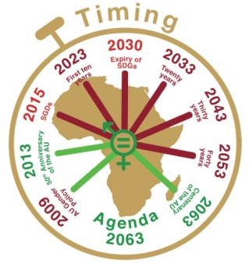
Le temps est venu de revoir la logique qui sous-tend la politique et la pratique actuelle de l’UA (2009) en matière d’égalité entre les hommes et les femmes et d’autonomisation des femmes (GEWE) au sein de l’UA. La politique en matière de genre de 2009 est en cours d’évaluation. La nouvelle stratégie prend en compte les principaux développements en Afrique et dans le monde. En septembre 2015, l’Assemblée générale des Nations Unies a adopté les objectifs de développement durable (ODD), y compris un objectif autonome sur l’égalité des sexes (objectif 5). Les ODD s’inspirent de leurs prédécesseurs, les Objectifs du Millénaire pour le développement (OMD), en élargissant un cadre de développement fondé sur les droits humains sous le thème « ne pas faire de laissés-pour-compte ». L’Union africaine a atteint son jalon de mi-parcours de la Décennie de la femme africaine (2010-2020) en 2015. En 2013, lors des célébrations de son 50e anniversaire, l’UA a adopté l’Agenda 2063, une feuille de route pour les cinquante prochaines années. L’aspiration six prévoit un développement axé sur les personnes, et l’objectif 17 présente la vision audacieuse de l’égalité des sexes dans tous les domaines.
Orientation stratégique : Bien que les priorités abondent, il faut mettre davantage l’accent sur l’investissement dans des actions qui ont davantage de chances de produire des résultats dans les délais souhaités et de présenter des possibilités claires de collaboration, d’innovation et de transformation. – Note conceptuelle sur la stratégie en matière de genre

Le genre fait partie intégrante des sept aspirations et des vingt objectifs, même si ceux-ci sont neutres dans leur formulation. L’un des objectifs importants de la stratégie de l’UA en matière de genre est de veiller à ce que les aspects sexospécifiques de l’Agenda 2063 soient articulés, suivis, évalués et financés. L’Agenda 2063 et le Programme 2030 ont proposé des cibles pour les objectifs de développement en général, et pour la GEWE en particulier, en s’appuyant sur les succès obtenus dans le cadre des OMD. En outre, leurs cadres des résultats sont plus audacieux et plus ciblés, tout en étant inclusifs et orientés vers l’action. Le récit de la GEWE est donc en train de changer rapidement.

TABLEAU UN : DATES CLÉS ET JALONS
2009 | 2010 | 2013 | 2015 | 2020 | 2023 | 2030 | 2063
L’UA adopte une politique en matière de genre | La Décennie de la femme africaine commence | 50ème anniversaire de l’UA | ODD adoptés | Fin de la Décennie de la femme africaine | Dix premières années de l’Agenda 2063 | Date limite des ODD | 100 ans de l’UA
 |  | Agenda 2063 pour l’Afrique
 | Décennie de la femme africaine
 |  |  | Objectifs de développement durable

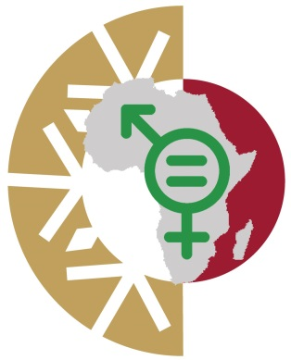
La traction est nécessaire pour passer des engagements aux actions dont sont témoins les personnes les plus touchées par les inégalités. L’UA est dotée de certains des cadres juridiques et politiques les plus progressistes du monde. L’exercice d’analyse a révélé que les États ont pris plus d’une centaine d’engagements en faveur de l’égalité des sexes par le biais d’engagements régionaux, africains et mondiaux. Mais il subsiste un grand écart entre la rhétorique et la réalité. Bien que les problèmes à résoudre soient souvent très complexes, quelques étapes simples peuvent aider à catalyser un plus grand mouvement. Celles-ci comprennent une orientation stratégique, l’accent sur un ensemble étroit d’actions, la coordination des réponses, le renforcement des systèmes plutôt que le traitement des symptômes, l’utilisation des avantages comparatifs, des médias, des nouveaux médias et l’affectation des ressources adéquates et en temps opportun. La traction signifie aussi de faire preuve d’une plus grande tolérance aux risques, d’accepter de prendre des risques et d’apprendre de ceux-ci, de célébrer les avancées, de placer la barre toujours plus haut et de concevoir une combinaison de cycles de planification et de mise en œuvre. Une étape essentielle pour accélérer le rythme de mise en œuvre consiste également à encourager les synergies et les actions aux niveaux régional et national, et à veiller ainsi à ce que les voix, les priorités et les réalités à ce niveau soient prises en compte dans tout processus d’élaboration des politiques.

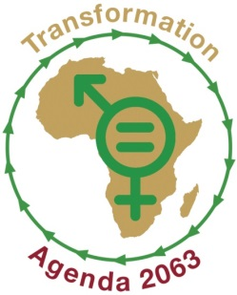
Transformation : L’Afrique est prête au changement et fera en sorte que la pauvreté et l’exclusion soient enfin choses du passé. Au Sommet de l’UA de 2015 à Johannesbourg, les femmes des organisations locales ont demandé que le continent « range la houe au musée ». Les femmes demandent des solutions qui non seulement augmentent leur productivité, mais créent de la richesse et leur permettent de s’engager plus activement auprès des citoyens. L’Agenda 2063 est conçu pour répondre à de tels appels à l’action. Il a fixé des objectifs ambitieux et défini des stratégies novatrices pour soutenir cette vision, y compris dix projets à réalisation accélérée pour maximiser les avantages du développement, éliminer les obstacles majeurs à l’intégration et doter le continent d’une infrastructure de soutien essentielle. Au même moment, le paysage démographique de l’Afrique se transforme rapidement. La population des jeunes est la plus importante au monde et devrait doubler d’ici 2040. Il existe également une pression croissante des réalités sur une population vieillissante et des maladies liées au mode de vie. Ces pressions et réalités exigent que la GEWE soit élargie et réponde aux besoins d’un paysage aux multiples facettes.

Le tableau 2 résume les forces, les faiblesses, les possibilités et les menaces de ce processus. Il reflète la tension créative entre les contraintes de temps pour produire cette stratégie et le besoin urgent de mise en œuvre ; le besoin de programmes transformateurs tout en veillant à ce que personne ne soit laissé pour compte ; les processus participatifs et l’équilibre entre les demandes concurrentes.

TABLEAU DEUX : ANALYSE FFPM DU PROCESSUS DE STRATÉGIE EN MATIÈRE DE GENRE
 | FAIBLESSES | MENACES | POSSIBILITÉS
COORDINATION
Évaluation des politiques de 2009 ; Programme 2030 ; Décennie de la femme africaine. | Les politiques sont mal connues ; temps insuffisant pour mettre en œuvre les deux processus. | Les politiques et la stratégie se confondent. | Examen à mi-parcours ; cinq prochaines années du premier plan décennal.
TRACTION
Forte volonté politique. | Des systèmes de gestion du genre faibles et sous-financés | Non mise en œuvre des instruments existants. | L’engagement mondial à ne faire aucun « laissé-pour-compte » fait office de phare pour orienter tous les efforts.
Une stratégie ancrée dans d’autres cadres normatifs internationaux et continentaux. | Multiples exigences en matière d’établissement de rapports pour les États membres. | Absence de synergie et de hiérarchisation.
Harmonisation de tous les cadres existants ; alignement sur l’Agenda 2063 et le Programme 2030. | Ressources limitées au sein de l’UA pour s’acquitter de son mandat. | La multitude des échéances continentales et mondiales peut être source de confusion. | La stratégie permet la transposition dans les lois nationales, à l’aide d’indicateurs clairs et de délais de présentation de rapports et elle encourage la responsabilisation des acteurs non étatiques
Direction femmes, genre et développement stratégiquement située. | Ressources limitées au sein de l’UA pour s’acquitter de son mandat. | La multitude des échéances continentales et mondiales peut être source de confusion. | Harmonisation dans le cadre de l’Agenda 2063.
Fonds spécifiques : par exemple, le fonds de l’UA pour les femmes africaines, le fonds pour l’égalité des sexes de la Banque mondiale. | Ces fonds sont catalytiques ; le financement principal doit provenir de la budgétisation tenant compte des disparités entre les sexes. | Concentration à court terme sur le financement spécifique aux femmes plutôt que sur la redéfinition des priorités des budgets | Repenser les allocations de ressources pour l’atteinte de l’égalité des sexes.
TRANSFORMATION
Appropriation et participation par différentes parties prenantes, y compris les organisations confessionnelles et les groupes de défense des droits des femmes. | Malgré l’alignement sur les ODD, la stratégie ne peut inclure pleinement tous les groupes marginalisés. | L’instabilité politique peut affaiblir la priorité donnée à la stratégie. Des valeurs traditionnelles contradictoires en menaceront la mise en œuvre. | Élan pour saisir les possibilités économiques pour les femmes dans des secteurs dominés par les hommes, par exemple l’exploitation minière.
Le dividende démographique offre une possibilité intéressante d’exploiter l’énergie des jeunes femmes et des jeunes hommes. | Capacité d’exploiter cette énergie. | Dialogue intergénérationnel insuffisant | Implication dynamique de la société civile et des organisations de défense des droits des femmes.

FIGURE 1 : THÉORIE DU CHANGEMENT POUR LA STRATÉGIE DE L’UA EN MATIÈRE DE GENRE
Aspiration 6 : Une Afrique dont le développement est axé sur les populations, qui s’appuie sur le potentiel de ses populations, notamment celles des femmes et des jeunes, qui se soucie du bien-être des enfants.
OBJECTIF 17 : PLEINE ÉGALITÉ HOMMES-FEMMES DANS TOUTES LES SPHÈRES DE LA VIE.
CONTRIBUER À L’IMPACT
OBJECTIF 17 : PLEINE ÉGALITÉ HOMMES-FEMMES DANS TOUTES LES SPHÈRES DE LA VIE.

Aspiration 4
Une Afrique vivant dans la paix et dans la sécurité

Aspiration 3
Une Afrique où bonne gouvernance, démocratie, respect des droits humains, justice et état de droit sont à l’ordre du jour.

Aspiration 1
Une Afrique prospère fondée sur la croissance inclusive et le développement durable.
Aspiration 2 : Un continent intégré, uni sur le plan politique et ancré dans les idéaux du Panafricanisme et la vision de la Renaissance africaine.
Aspiration 5
Une Afrique dotée d’une forte identité, d’un patrimoine commun et de valeurs et d’éthique partagées.
Aspiration 7
Une Afrique qui agit en tant qu’acteur et partenaire forts, unie et influente sur la scène mondiale

RÉSULTATS CLÉS

Égalité des sexes au sein des médias, des communications et des sports et par leur entremise.
FPS à l’avant-garde pour faire taire les armes..
Participation au leadership sur un pied d’égalité ;
institutions favorisant l’égalité des sexes
Justice entre les sexes atteintes ; toutes les pratiques néfastes, y compris la VBG, ont pris fin.

Justice économique et environnementale atteinte.
Égalité dans l’éducation et la santé ; fin de la mortalité maternelle

Normes, attitudes, mentalités, comportement patriarcaux

Faible mise en œuvre de cadres normatifs progressifs

CAUSES PROFONDES

- Mener des campagnes audacieuses et innovantes et des dialogues permanents afin de transformer les normes sociales.
- Supprimer la contradiction entre les dispositions légales et les pratiques qui les sapent.
- Appliquer les engagements existants en matière d’égalité des sexes.
- Passer des solutions pratiques aux solutions systémiques.
- Mobiliser les citoyens ; renforcer la responsabilisation politique et sociale.
- Adopter et plaider en faveur de mesures spéciales temporaires
- Construire des systèmes de gestion du genre, des partenariats et des mouvements solides.
- Documenter et partager ce qui fonctionne ; partager l’innovation ; affirmer les bonnes pratiques.

Égalité hommes-femmes et autonomisation des femmes : Cadre des droits des femmes (GEWE-CDF)

Intégration de l’étude des disparités entre les sexes et de l’inclusion sociale, budgétisation favorisant l’égalité des sexes Cibler les femmes et les filles ou les hommes et les garçons
STRATÉGIES
APPROCHES
QUESTIONS CLÉS

Médias, communication et sports : 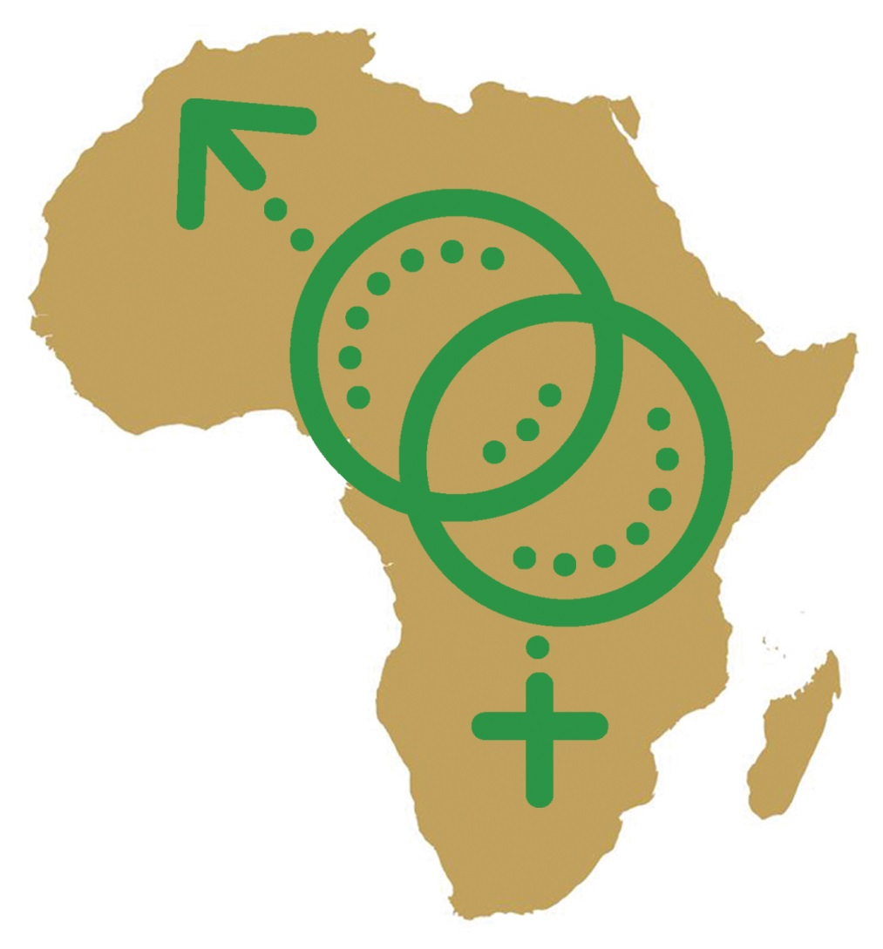
Femmes,
paix et sécurité :

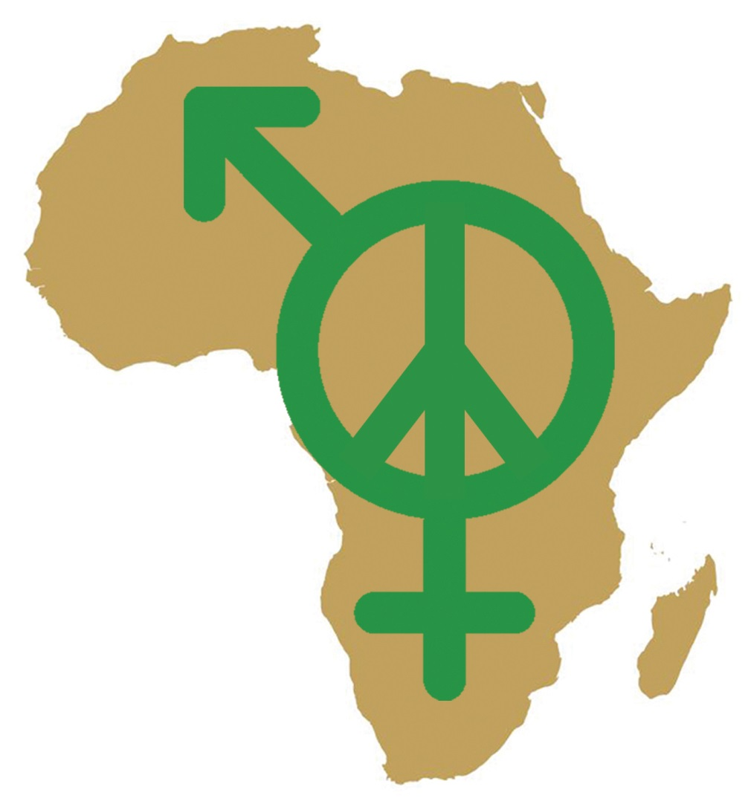
Leadership et gouvernance
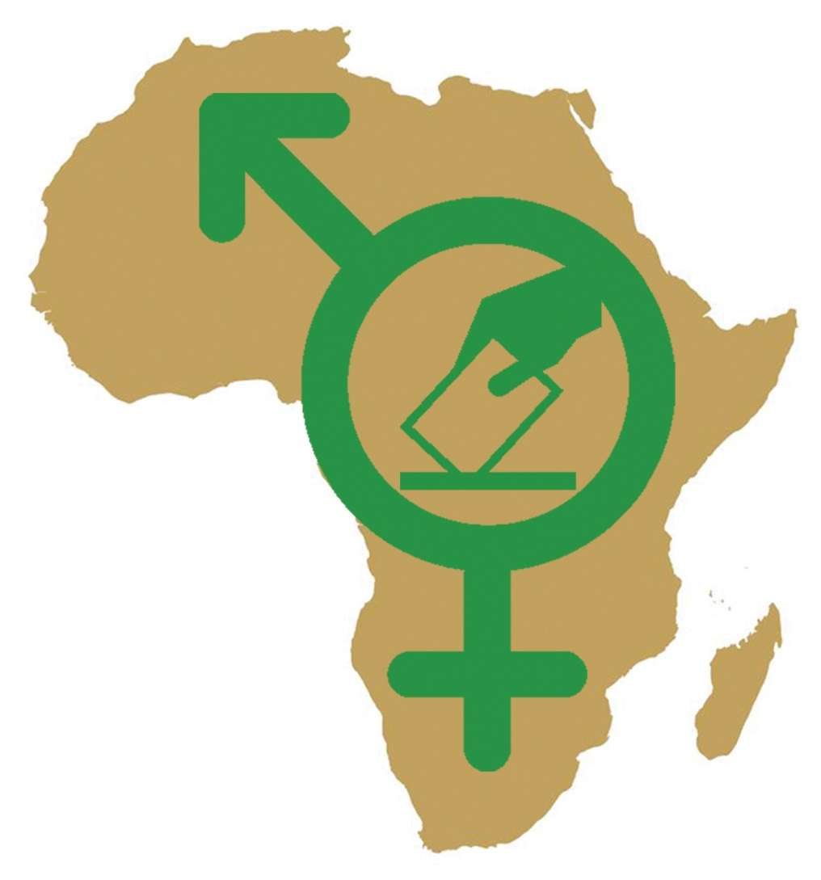
Droits des femmes

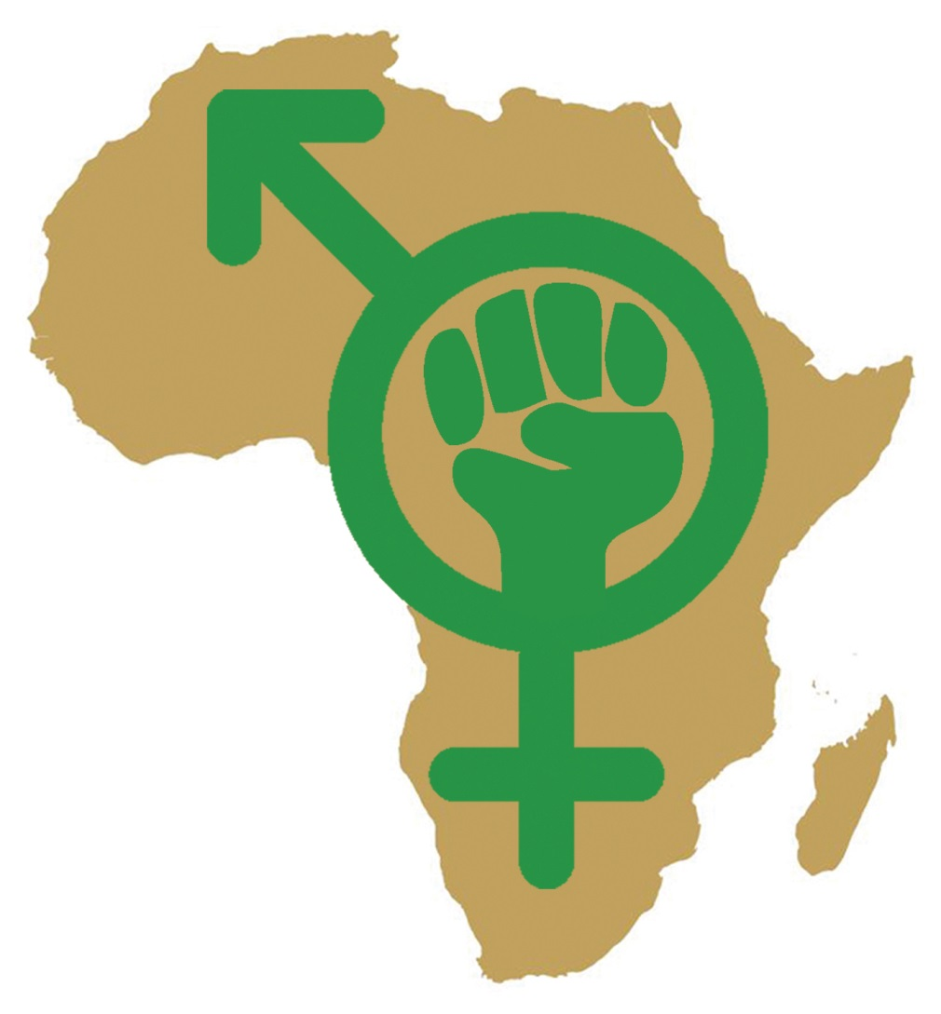

Justice sociale
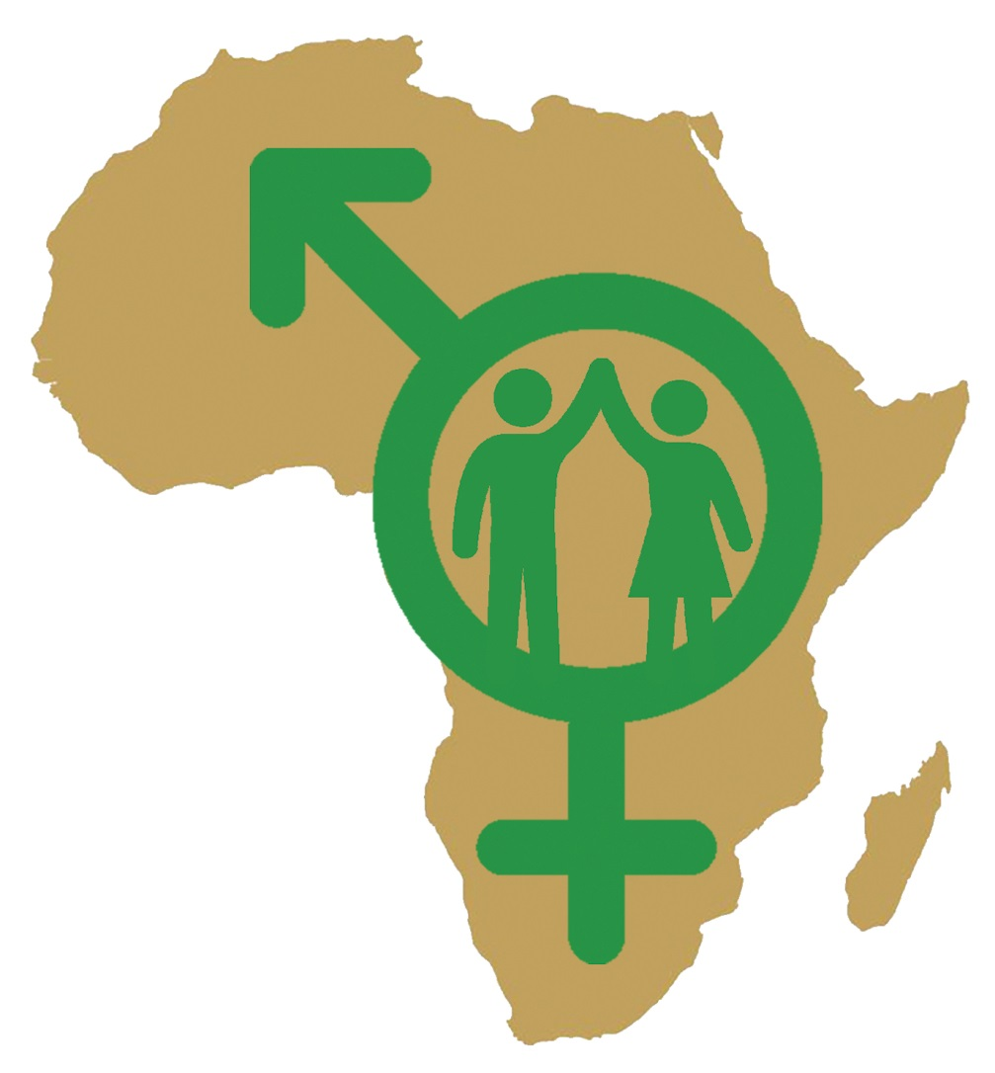
Justice économique et développement durable

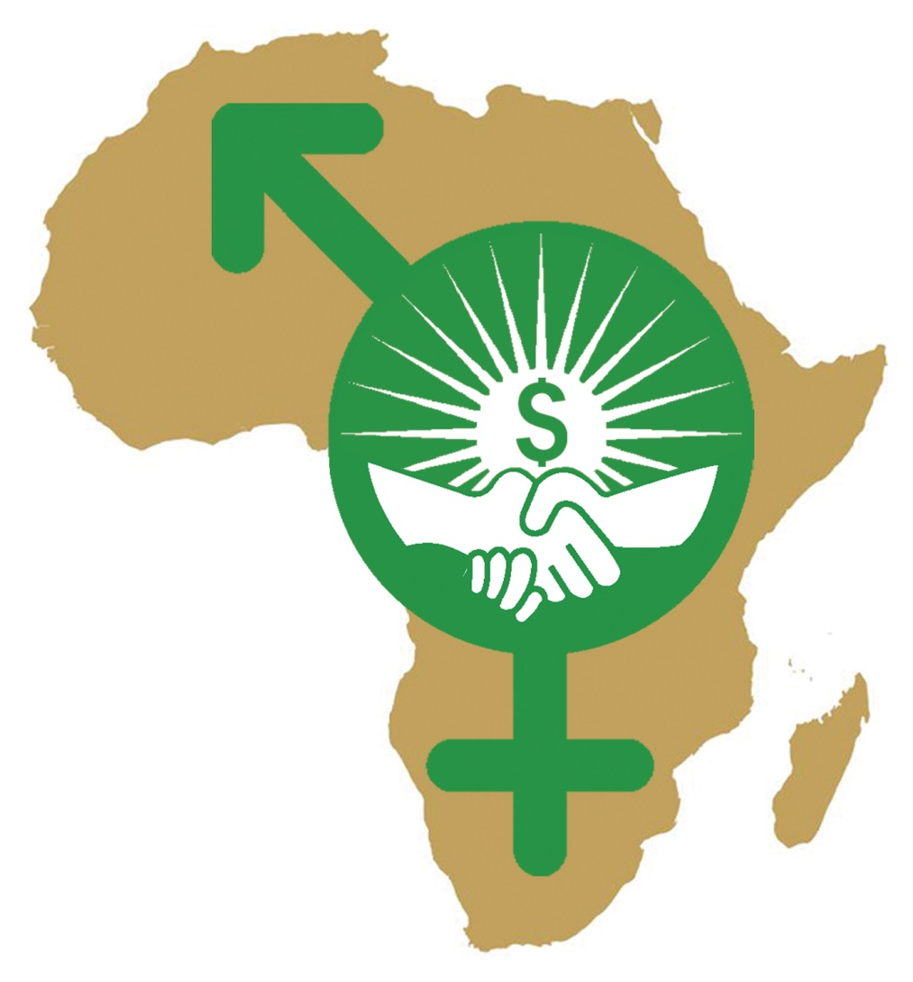
« Pour rompre le cycle de la pauvreté, de la faim et de l’exclusion, plusieurs domaines prioritaires et fondamentaux du développement humain doivent être pris en compte. Ceux-ci comprennent la santé sexuelle et reproductive des femmes, l’emploi, l’éducation, la sécurité alimentaire et la nutrition. L’Afrique et le monde se sont engagés à ne pas faire « de laissés-pour-compte et à atteindre un objectif zéro faim » entre 2030 et 2063. Ces problèmes non résolus doivent donc être corrigés afin d’éviter les risques d’inversion des avancées et de mettre à profit les dividendes démographiques. » - Document conceptuel sur la stratégie en matière de genre.
La théorie du changement de la Stratégie en matière de genre de l’UA identifie les causes profondes et indique comment celles-ci se manifestent (questions clés). L’objectif principal est de savoir comment susciter le changement : les principes directeurs pouvant être tirés des cadres normatifs ; les approches déjà tentées et la manière dont celles-ci peuvent-elles être affinées au cours de la période à venir ; ainsi que des stratégies transversales pour le changement audacieux requis dans la période à venir. La théorie du changement identifie également les avantages comparatifs de l’Union africaine et la manière dont ceux-ci peuvent être mis à profit dans le processus.

Causes profondes

Normes sociales : Partout dans le monde, les normes sociales patriarcales (valeurs, croyances, attitudes, comportements et pratiques) tolèrent et perpétuent des rapports de force inégaux entre les femmes et les hommes ; sapant ainsi les droits économiques, sociaux, juridiques et politiques des femmes ; en leur refusant leur voix, leurs choix et le contrôle de leur propre corps; vies et moyens de subsistance. Renforcée de manière à la fois formelle et informelle, l’inégalité entre les sexes commence à la maison ; elle est perpétué par la famille ; les établissements scolaires ; le lieu de travail ; la communauté, la coutume, la culture, la religion et la tradition, ainsi que les structures au sein de la société plus généralement ; les médias, les nouveaux médias, la culture populaire, la publicité, les lois, les organismes d’application des lois, le domaine judiciaire et autres. Si la société identifie généralement d’autres formes d’inégalité, l’inégalité entre les sexes est si normalisée qu’elle passe souvent inaperçue, y compris chez les femmes qui ont été conditionnées pour accepter leur statut inférieur. L’inégalité entre les sexes est omniprésente pendant tout le cycle de vie de la plupart des femmes, du berceau à la tombe. Malgré les réformes des lois et des Constitutions, beaucoup de femmes restent mineures toute leur vie ; vis-à-vis de leurs pères, de leurs maris, même de leurs fils, et en tant que veuves soumises à des parents masculins. L’inégalité entre les sexes est une violation des droits humains qui, dans la plupart des cas, passe inaperçue parce qu’elle est tellement normalisée.

Dans la plupart des sociétés africaines, les hommes bénéficient de privilèges masculins, mais ils partagent aussi avec les femmes des expériences de privation de liberté, d’indignité et de subordination résultant d’oppressions politiques, sociales et économiques diverses et persistantes. L’analyse fondée sur les sexes des masculinités africaines expose le mythe d’une masculinité africaine singulière. Le passé colonial de l’Afrique, les structures culturelles patriarcales et une variété de systèmes religieux et de connaissances ont créé des identités masculines qui peuvent sembler fortes, mais qui peuvent également être limitatives pour les hommes. En 1994, la Conférence internationale sur la population et le développement (CIPD, Le Caire) a affirmé l’importance d’engager les hommes dans l’amélioration de la santé sexuelle et reproductive et a souligné la nécessité d’accroître la participation des hommes aux soins des enfants. En 2004, la 48e session de la Commission de la condition de la femme a reconnu que les hommes et les garçons peuvent contribuer et contribuent effectivement à l’égalité des sexes. Le démantèlement du patriarcat n’est plus considéré par tous les hommes comme une proposition gagnant-perdant. Ils se tournent vers l’histoire et l’expérience du mouvement féministe et féminin pour les inspirer dans leurs propres luttes.

Faible mise en œuvre : Il existe maintenant un large consensus africain et mondial sur le fait que l’inégalité entre les sexes est une violation des droits humains et qu’elle compromet le développement et le progrès. Le tableau 3 résume les principaux cadres normatifs africains, mondiaux et de la Communauté économique régionale mis en correspondance avec l’Agenda 2063 et le Programme 2030 (voir l’annexe B).

Tableau trois : Cadres normatifs clés pour réaliser l’égalité des sexes
Africain | Mondial | Communautés économiques régionales
Agenda 2063 | Objectifs de développement durable | Projet de loi sur l’équité de la Communauté d’Afrique de l’Est 2015; politique en matière de genre
Politique en matière de genre de l’UA, 2009 | Convention-cadre sur les changements climatiques COP 21 | Communauté de développement de l’Afrique australe (SADC) - Protocole sur l’égalité des sexes de la SADC
Protocole à la Charte africaine des droits de l’homme et des peuples relatif aux droits des femmes en Afrique (Protocole de Maputo) | Résolution 1325 du Conseil de sécurité des Nations Unies et résolutions ultérieures sur les femmes, la paix et la sécurité | La politique en matière de genre de la CEDEAO.  L’Acte additionnel sur l’égalité des droits entre les femmes et les hommes pour le développement durable dans la zone CEDEAO.
La Déclaration solennelle sur l’égalité entre les hommes et les femmes en Afrique | Programme d’action de Beijing et Beijing+20 | Stratégie en matière de genre du Marché commun de l’Afrique orientale et australe (COMESA)
 | Convention sur l’élimination de toutes les formes de discrimination à l’égard des femmes | Stratégie en matière de genre et plan de mise en œuvre de l’IGAD 2016-2020

Ces cadres définissent les normes et les standards internationaux et régionaux que les pays se sont engagés à intégrer progressivement dans leurs politiques, législations et programmes nationaux. Ils ont également inspiré la mise au point d’instruments sous-régionaux novateurs visant à promouvoir l’égalité des sexes et l’autonomisation des femmes, et devraient être recoupés avec d’autres déclarations et instruments élaborés afin de faciliter l’intégration régionale. Même après la consolidation de toutes ces dispositions, l’annexe B présente plus de 120 engagements à réaliser l’égalité des sexes dans tous les domaines de la vie. Une question transversale majeure est la mise en œuvre : la rhétorique n’est pas adaptée à la réalité, de sorte que les gains réalisés en matière d’égalité des chances ne se traduisent pas par l’égalité des résultats.

Piliers clés
Le document clé de réflexion qui accompagne cette stratégie établit une correspondance entre la performance et les dispositions régionales et mondiales africaines. Les principales lacunes qui dictent le choix des piliers stratégiques peuvent être résumées comme suit :
- Autonomisation économique et développement durable : Les femmes africaines restent majoritaires parmi les pauvres, les démunis, les sans-terre, les chômeurs, les travailleurs du secteur informel et ceux qui supportent le fardeau des soins, surtout là où la guerre, la faim et la maladie ont affaibli les capacités et les réponses. Les femmes possèdent moins de 10 % des terres, perçoivent des revenus insignifiants du commerce transfrontalier et ont encore du mal à accéder au crédit ainsi qu’à d’autres formes de soutien pour gérer des entreprises. Les femmes sont des gestionnaires clés de l’environnement ; elles sont les premières à souffrir des catastrophes naturelles et du changement climatique mais ne sont pas engagées de manière significative dans les initiatives de justice climatique.
- Justice sociale : Bien qu’il y ait eu d’énormes progrès dans la réalisation de la parité entre les sexes dans les établissements primaires et secondaires, les grossesses chez les adolescentes, les mariages précoces, les stéréotypes sexistes dans les programmes scolaires et l’orientation professionnelle limitent les perspectives des filles. Les femmes n’ont pas accès à des services de santé sexuelle et reproductive de qualité et aux droits y afférents ; à l’eau potable, à l’assainissement et au logement.
- Droits des femmes : Bien que de nombreuses constitutions aient été révisées et que les lois aient été modifiées au cours des dernières décennies, la vie quotidienne de la majorité des femmes (surtout dans les zones rurales) est régie par des lois coutumières, des traditions et des pratiques contraires à ces dispositions. Les pratiques préjudiciables portent atteinte à l’intégrité physique, à la santé sexuelle et reproductive des femmes et à leurs droits y afférents. La violence sexiste, l’indicateur le plus flagrant de l’inégalité, reste à un niveau inacceptable. C’est à la fois une cause et une conséquence des niveaux élevés de VIH et de sida qui ont un effet disproportionné sur les femmes, en particulier les jeunes femmes, qui constituent la majorité des personnes infectées et touchées par le virus mortel.
- Leadership et gouvernance : Les femmes représentent moins de 5 % des PDG en Afrique. Avec 24 % de femmes au parlement, l’Afrique reflète la moyenne mondiale, mais ces chiffres varient considérablement, avec plus de la moitié des pays du continent ayant moins de 10 % de femmes au parlement. La situation est souvent encore pire au niveau local. L’Afrique ne compte actuellement que deux femmes chefs d’État. Des structures d’égalité entre les sexes faibles et sous-financées au niveau local, national, régional et mondial, au sein du gouvernement et de la société civile, peinent à mener le programme de changement.
- Médias, communication et sports : La dynamique du changement est constamment minée par les attitudes et les mentalités patriarcales, souvent renforcées par les médias, traditionnels et nouveaux, la culture populaire et les sports. Les femmes sont exclues sur plusieurs fronts dans ces institutions clés de visibilité. Les nouveaux médias sont une arme à double tranchant : un outil de mobilisation mais aussi de nouvelles formes de VBG telles que le cyber-harcèlement, l’intimidation et la traite.

Comment le changement se produit
Cercle vicieux négatif de l’inégalité
Le modèle écologique souvent utilisé dans l’analyse des sexes illustre le cercle vicieux négatif qui renforce l’inégalité entre les sexes. Par exemple, une femme qui se prononce contre la violence qu’elle vit à la maison se fait souvent dire par sa famille proche (y compris les femmes dans sa famille) de retourner dans la relation abusive et de faire en sorte qu’elle fonctionne. La communauté, y compris les autorités religieuses et traditionnelles, au mieux ferme les yeux, au pire tolère cette violence dans la sphère privée. Les structures et les processus de l’État (tels que la police et le système de justice pénale) laissent tomber les femmes. Au lieu de devenir la « voix des sans-voix », les médias privent les survivantes de violence de leur propre voix, relatant leurs expériences par le biais de reportages biaisés, souvent en recherchant le sensationnel et ou banalisant leur expérience.

Chacune de ces couches peut également devenir
Un cercle vertueux positif d’égalité
un cercle vertueux positif mettant en question ces valeurs, attitudes, systèmes et normes profondément enracinés. Contrairement au sexe, un caractère biologique donné, le genre est une construction sociale qui peut être déconstruite. Les médias peuvent faire partie du problème ou faire partie de la solution. Les politiques, les lois et les structures étatiques peuvent être transformées pour promouvoir l’égalité des sexes. Les communautés peuvent être mobilisées pour rejeter les pratiques, les attitudes et les tendances négatives. Les femmes et les filles peuvent être mobilisées pour revendiquer leurs droits. Le mouvement croissant des hommes en faveur du changement témoigne du fait que les garçons et les hommes peuvent contester les normes sociales ; d’où le slogan, « les hommes de qualité croient en l’égalité ». La cartographie des cadres normatifs soulève dix principes clés pour la transformation du genre.

Principes : voix, choix et contrôle
- Les droits des femmes sont des droits humains : Les droits des femmes font partie intégrante des droits humains consacrés dans les Chartes des droits des Constitutions et l’approche du développement fondée sur les droits.
- Le droit à l’intégrité physique et à la sécurité de la personne : Les femmes ont droit à l’intégrité corporelle, émotionnelle et psychologique ; à la prise de décisions concernant leur propre corps, y compris leurs droits sexuels et reproductifs.
- Les pratiques coutumières, culturelles et religieuses sont soumises au droit à l’égalité : Les droits religieux et culturels qui contredisent, compromettent ou ont un effet négatif sur la réalisation de l’égalité entre les sexes doivent être interdits et éliminés.
- La participation égale des femmes à la prise de décision dans les sphères privée et publique est essentielle à la réalisation de leurs droits.
- L’autonomisation économique des femmes est une condition préalable à la réalisation de l’égalité des sexes. La capacité des femmes à s’exprimer et à exercer des formes stratégiques de contrôle sur leur vie est liée à leur capacité de générer des sources de revenus régulières et indépendantes.
- Discrimination structurelle : Les efforts visant à promouvoir l’autonomisation des femmes doivent faire plus que de donner à chaque femme des possibilités économiques ou politiques. Ils doivent s’attaquer à des contraintes structurelles plus profondes qui perpétuent les inégalités.
- L’action positive ou la discrimination positive, inscrite dans les constitutions de nombreux pays, est une stratégie légitime à court terme pour corriger les déséquilibres entre les sexes qui ne devraient pas aboutir à de simples gestes symboliques ni à la complaisance.
- Les femmes ne sont pas homogènes : Les femmes diffèrent selon des facteurs tels que la race, le handicap, la classe sociale, la culture, la religion et la situation géographique. Ces différences doivent être prises en compte lors de la conception de programmes visant à promouvoir l’égalité des sexes.
- La création de mouvements, dans les secteurs des femmes et des hommes, est essentielle pour parvenir à l’égalité des sexes.
- Débat et médias, changement d’attitudes et de valeurs : La promotion de la participation du public et du débat est essentielle pour élaborer des politiques qui favorisent l’autonomisation des femmes et l’égalité des sexes. Les médias et la culture populaire ont un rôle essentiel à jouer dans ce domaine.

Approches : le cadre GEWE-CDF
Les stratégies visant à promouvoir l’égalité des sexes, les droits des femmes et des filles ont connu de nombreuses versions, allant du programme d’intégration des femmes au développement aux approches Genre et développement et actuellement Femmes et filles et Hommes et garçons (voir l’annexe D ).

De manière générale, ces approches se répartissent en deux catégories : L’intégration est le processus d’évaluation des implications pour les femmes et les hommes de toute action planifiée, y compris la législation, les politiques des programmes ; ainsi que son intégration dans la conception, la mise en œuvre, le suivi et évaluation des politiques et des programmes. D’autre part, les stratégies ciblées ou de définition d’un programme peuvent être définies comme des « initiatives stratégiques ciblées ou des composantes de programme visant à promouvoir des aspects particuliers des droits des femmes ou à combler des écarts spécifiques entre les sexes. »

Égalité entre les sexes et autonomisation des femmes - droits des femmes
Égalité entre les sexes | Autonomisation des femmes | Droit des femmes
Intégré | Ciblé

Grâce à cette stratégie et conformément à son approche fondée sur les droits, l’UA est en voie d’élargir son cadre initial d’égalité des sexes et d’autonomisation des femmes pour inclure les droits des femmes. Parallèlement à l’intégration du genre dans tous les domaines de travail, l’UA ciblera également les femmes et les filles par son travail sur l’autonomisation des femmes et les droits des femmes.

Égalité des sexes : L’Agenda 2063 envisage un monde dans lequel la pleine égalité des sexes est atteinte dans toutes les sphères de la vie. Concrètement, cela signifie que les hommes et les femmes, les garçons et les filles sont égaux à tous égards, y compris en matière de santé, d’éducation, de nutrition, d’accès aux ressources et aux actifs économiques, d’occasions politiques et d’absence de coercition et de violence. Ceci est subordonné à la fin de la discrimination contre les femmes et à l’accès des femmes à leurs droits humains fondamentaux. Mobiliser le soutien des hommes et des garçons est essentiel pour des changements sociétaux plus larges tels que la contestation des lois et des pratiques discriminatoires.
L’autonomisation des femmes : L’atteinte de l’égalité des sexes va de pair avec la promotion de l’autonomisation des femmes : la capacité d’une femme à contrôler sa propre vie. Cet aspect englobe les dimensions de l’autonomisation sociale, économique et politique. Les interventions doivent s’attaquer au continuum des inégalités dans les sphères privée et publique par l’entremise de mécanismes formels et informels.

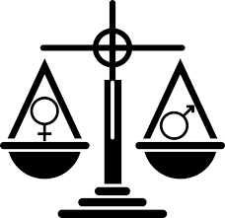
Droits des femmes : L’autonomisation des femmes et la réalisation de l’égalité des sexes dépendent de la pleine réalisation des droits humains des femmes. Là où le pouvoir des femmes et les hommes est inégal, les droits des femmes doivent être spécifiquement reconnus et défendus. L’Afrique a un solide programme de défense des droits des femmes dans le Protocole de Maputo (voir l’annexe E). L’UA applique une approche du développement fondée sur les droits et le protocole de Maputo garantit les droits des femmes dans tous les domaines clés. Les résolutions et les traités de l’ONU répondent aux besoins des femmes touchées par les conflits et la violence. Il est impératif de continuer à respecter ces instruments pour aider les femmes à jouir de leurs droits fondamentaux et à réaliser leur potentiel.

Accorder une place plus grande à la question de l’égalité des sexes
Une motivation clé de cette stratégie est la nécessité d’accorder une place plus importante à la question de l’égalité des sexes dans tous les domaines d’activité. Les politiques, les lois et les stratégies qui sont indifférentes aux spécificités des sexes ignorent les facteurs systémiques formels et informels qui perpétuent les inégalités entre les sexes. Les politiques, lois et stratégies neutres en matière de genre supposent que « personnes » désignent toutes les personnes, les femmes et les hommes, les garçons et les filles. Cette hypothèse est raisonnable mais, en réalité, elle peut entraîner la perpétuation du statu quo en l’absence de mesures délibérées visant à faire en sorte que les opinions et les besoins des femmes, des hommes, des garçons et des filles soient pris en compte dans la planification. Toutes les aspirations de l’Agenda 2063, à l’exception de l’objectif 17, sont neutres en matière de genre. En mettant en évidence les dimensions de genre de chacun des 20 objectifs, cette stratégie vise à garantir que cette question bénéficie d’une visibilité dans toutes les aspirations et les objectifs de l’Agenda 2063 (voir l’annexe B).
Caractère multidimensionnel
Les théories multidimensionnelles montrent combien de personnes éprouvent de multiples formes d’oppression, comme illustré dans le diagramme. Le genre demeure cependant le dénominateur commun de toutes les questions transversales. Dans l’esprit des ODD qui visent à « ne pas faire de laissés-pour-compte », il est important de reconnaître que les femmes et les hommes ne sont pas homogènes ; il est nécessaire dans la stratégie d’opérer une ventilation en utilisant une variété de variables et de mettre en évidence certains groupes cibles.

Groupes cibles spécifiques
Jeunesse : Le 28ème Sommet de l’Union africaine a retenu le thème suivant: « Exploiter le dividende démographique grâce à l’investissement dans la jeunesse ». Le dividende démographique correspond au potentiel de croissance économique qui peut résulter des changements dans la structure d’âge d’une population, principalement lorsque la part de la population en âge de travailler (15 à 64 ans) est supérieure à la part de la population non en âge de travailler (14 ans et moins et 65 ans et plus). Les pays ayant les plus grandes possibilités démographiques de développement sont ceux qui entrent dans une période où la population en âge de travailler est en bonne santé, bénéficie d’une éducation de qualité, d’un emploi décent et d’une proportion plus faible de jeunes à charge. L’UA reconnaît que sans un accent particulier sur les filles, le dividende démographique ne procurera aucun avantage.

Femmes rurales : Les femmes rurales jouent un rôle clé en aidant leurs ménages et leurs communautés à assurer la sécurité alimentaire et nutritionnelle, à générer des revenus et à améliorer les moyens de subsistance ruraux et le bien-être général. Elles contribuent à l’agriculture et aux entreprises rurales et alimentent les économies locales et mondiales. Pourtant, chaque jour, les femmes rurales n’ont pas accès aux ressources productives (terre, crédit, services de vulgarisation agricole), à l’éducation et à la santé. Leurs droits sont souvent foulés aux pieds par des pratiques coutumières qui ne sont pas contrôlées par des structures formelles.

Femmes handicapées : Une enquête initiale a révélé que les femmes et les filles handicapées subissent divers abus et violations et de nombreuses autres situations non signalées. Parmi les raisons invoquées, les personnes handicapées ne savent pas où signaler l’exploitation, les violations et les abus.

Femmes migrantes : Sur les 150 millions de migrants dans le monde, un tiers sont des Africains ; 50 % des personnes déplacées et 28 % des réfugiés du monde se trouvent en Afrique. Au cours des dernières années, on a assisté à une féminisation de la migration, les femmes étant forcées de quitter leur foyer à cause de conflits ou de la situation économique. La traite des femmes et des filles à l’intérieur et à l’extérieur de l’Afrique, souvent sous couvert de possibilités de travail domestique, est en augmentation. Ces femmes et ces filles sont particulièrement vulnérables à l’abus de leurs droits avec peu de protection légale.

Stratégies transversales
La section qui suit présente des stratégies sectorielles détaillées et des actions prioritaires. Les principales stratégies transversales identifiées dans la Théorie du changement comprennent :
- Mener des campagnes audacieuses et innovantes et des dialogues permanents pour transformer les normes sociales. Le patriarcat étant au cœur de l’inégalité entre les sexes, un point clé dans la période à venir devrait être de changer les normes sociales.
- Supprimer la contradiction entre les dispositions légales et les pratiques qui les sapent : Dans la plupart des pays, le double système juridique fait que les droits sont donnés d’une main et enlevés de l’autre.
- Appliquer les engagements existants en matière d’égalité des sexes. En cette ère de passage des engagements à l’action, des mécanismes d’application devraient être invoqués.
- Passer des solutions pratiques aux solutions systémiques : Comme la houe, l’approche d’intégration des femmes au développement doit dans la période à venir être reléguée au musée. Les solutions d’urgence à court terme doivent avoir pour objectif à long terme d’enterrer une fois pour toute l’inégalité entre les sexes.
- Mobiliser les citoyens ; renforcer la responsabilisation politique et sociale. La mobilisation citoyenne est au cœur de l’Agenda 2063. Les femmes de la diaspora, consultées dans le cadre de cette stratégie, font partie intégrante de cette stratégie.
- Adopter et plaider en faveur de mesures spéciales temporaires visant à uniformiser les règles du jeu dans les domaines social, politique et économique. Des preuves irréfutables sur la participation politique des femmes montrent que c’est la seule façon de changer le statu quo. De tels efforts doivent maintenant passer à d’autres sphères, telles que l’économie et la société.
- Construire de systèmes de gestion du genre, partenariats et mouvements solides : Les institutions ont besoin de volonté politique, de ressources humaines et financières pour être des moteurs du changement tenant compte du genre.
- Documenter et partager ce qui fonctionne ; trouver des moyens nouveaux et novateurs de mesurer le succès et d’affirmer les bonnes pratiques. Investir dans la recherche fondée sur des données probantes pour prendre des décisions sur la façon dont ces services et programmes devraient être mis en place afin de répondre aux besoins pratiques et stratégiques des femmes, des jeunes et des groupes vulnérables.
PARTIE II : PILIERS STRATÉGIQUES

VISION : Une Afrique dont le développement est axé sur les populations, qui s’appuie sur le potentiel de ses populations, notamment celles des femmes et des jeunes, qui se soucie du bien-être des enfants (Aspiration 6, Agenda 2063)

OBJECTIF : Pleine égalité hommes-femmes dans toutes les sphères de la vie (Objectif 17, Agenda 2063).

PILIER UN : AUTONOMISATION ÉCONOMIQUE ET DÉVELOPPEMENT DURABLE

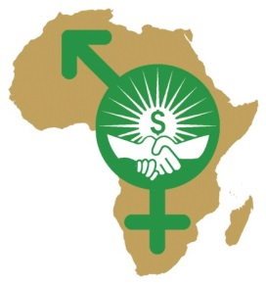
Le rapport narratif du Programme conjoint pour l’égalité des sexes et l’autonomisation des femmes (GEWE) évolue rapidement. Des recherches récentes montrent que « le genre est une question de bon sens ». Un rapport McKinsey de 2015 a révélé qu’en réduisant l’écart entre les sexes, l’Afrique subsaharienne a la possibilité d’accroître de 12 % son PIB annuel d’ici 2025, soit environ 300 milliards de dollars. Selon l’Organisation des Nations Unies pour l’alimentation et l’agriculture (FAO), em comblant l’écart entre les sexes dans l’agriculture, on peut accroître les rendements de 20 à 30 %, augmenter la production agricole de 2,5 à 4 % et réduire le nombre de personnes affamées de 12 à 17 %. Pour que les femmes soient économiquement autonomes et contribuent au développement durable, elles doivent avoir un contrôle égal sur les ressources productives.

Questions clés

Politique et environnement macroéconomiques : Après avoir été pendant des années le continent à la croissance la plus rapide au monde, l’Afrique a enregistré son pire ralentissement économique depuis près de deux décennies : sa croissance est passée de 3,7 % en 2015 à 1,7 % en 2016 (CEA, 2017). Dans la plupart des pays, la pauvreté est en hausse et a de plus en plus un visage féminin. Les femmes âgées de 20 à 59 ans sont plus susceptibles que les hommes de vivre dans des ménages pauvres dans 31 des 37 pays d’Afrique subsaharienne disposant de données. Seulement 55 % des ménages vivent à moins de 15 minutes d’une source d’eau. Les femmes supportent 62 % et les filles 9 % du fardeau de la collecte de l’eau. Les femmes et les filles assument une part inégale des responsabilités des services de soins et des travaux domestiques non rémunérés, ce qui constitue un obstacle majeur à leur autonomisation..
La Banque africaine de développement (BAD) estime que les flux financiers illicites (FFI) ont drainé plus d’un billion de dollars de l’Afrique depuis 1980, soit 5,5 % de son PIB, ce qui est supérieur aux investissements directs étrangers (IDE) et à l’aide publique au développement (APD). L’UA estime que la corruption fait perdre aux pays africains 25 % de leur PIB chaque année. Ce fléau affecte les recettes fiscales et a une incidence directe sur la fourniture de services sociaux, de services de soins et de la protection sociale. La corruption institutionnalisée continue de favoriser les FFI. Les agents de police corrompus harcèlent souvent les femmes dans le secteur informel..

Ressources productives Presque tous les États membres de l’UA ont adopté des politiques et des lois interdisant la discrimination fondée sur le sexe ainsi que des programmes visant à promouvoir l’accès aux ressources productives, telles que la terre, l’élevage, les marchés, le crédit, la technologie moderne et l’emploi dans le secteur formel. Toutefois, selon un rapport de la FAO, les femmes possèdent moins de 10 % des terres dans la plupart des régions d’Afrique. Les femmes jeunes, handicapées et migrantes sont confrontées à des obstacles particuliers dans l’accès à la terre. L’« accès, le contrôle et la possession des terres » par les femmes est un facteur essentiel de l’égalité des sexes.

L’Agriculture est l’épine dorsale de la plupart des économies africaines, avec une contribution moyenne de 30 à 40 % du PIB.. Les petites agricultrices représentent près de la moitié de la population active dans le secteur agricole africain. La majeure partie des pratiques agricoles sont de subsistance et pluviales, et le changement climatique a déjà un impact important sur la production agricole et alimentaire. Les petites agricultrices sont particulièrement touchées par ces changements, en raison de leur capacité d’adaptation limitée et de leur vulnérabilité élevée. Ce problème est exacerbé par l’accès insuffisant à la justice, en particulier pour les femmes rurales. En s’attaquant aux obstacles qui freinent la production agricole et la productivité des petites agricultrices, on pourrait à la fois renforcer l’égalité des sexes et favoriser une croissance économique plus large. Les femmes et les filles constituent la majorité des personnes les plus touchées par les effets du changement climatique et de la dégradation de l’environnement et elles sont moins susceptibles d’avoir accès aux ressources environnementales. Pour que les agricultrices soient plus productives, elles ont besoin d’un accès égal à des intrants agricoles, à des marchés, à des technologies agricoles résistantes au climat et à des informations sur le climat écologiquement et socialement durables.

L’expropriation des terres pour les projets de l’industrie extractive met en péril les moyens de subsistance et la sécurité alimentaire des femmes. Les femmes travaillant dans l’industrie minière sont généralement moins bien payées que leurs homologues masculins et n’ont pas accès aux possibilités d’acquérir des compétences techniques. Elles sont souvent reléguées à certaines des tâches les plus dangereuses. La violence à l’égard des femmes et les besoins de santé sexuelle et reproductive des femmes affectées par les industries extractives doivent être traités en priorité.

Commerce et entreprise : La mondialisation des chaînes d’approvisionnement et l’externalisation de la production vers des pays où la main-d’œuvre est moins chère contribuent à la féminisation de la pauvreté, notamment à l’augmentation de la pauvreté au travail. Le commerce informel transfrontalier (CIT), secteur dans lequel les femmes prédominent, représente un volume important du commerce total. Rien qu’en Afrique australe, le commerce informel transfrontalier génère environ 17 milliards de dollars par an. Bien que les femmes ne cessent de réaliser des percées dans des secteurs traditionnellement réservés comme les mines, la marine, l’aéronautique, la construction, l’informatique et la transformation, la grande majorité opère toujours dans le secteur informel.

Emploi : Dans la plupart des pays du continent, les femmes constituent la proportion la plus élevée de chômeurs, tandis que celles qui sont employées restent confinées dans des postes peu rémunérés. La plupart des femmes travaillent dans le secteur informel et occupent des emplois occasionnels, à temps partiel et non permanents. L’écart salarial entre les hommes et les femmes en Afrique subsaharienne est de 30 % comparé à l’écart salarial mondial de 24 %. Seuls 22 pays en Afrique subsaharienne répondent ou dépassent la norme de l’OIT de 14 semaines de congé de maternité payé.. La privatisation des services essentiels a des répercussions à la fois sur les possibilités d’emplois décents pour les femmes et sur les possibilités de réduire les responsabilités de soins non rémunérés des femmes.

L’avantage comparatif de l’UA
Malgré la lenteur des progrès, la zone de libre-échange continentale (ZLEC) montre des signes encourageants d’accélération de la croissance. L’UA met un accent particulier sur l’amélioration des compétences dans les domaines de la science et de la technologie, du commerce, de l’économie bleue et de la fabrication et des chaînes de valeur agricoles à forte croissance. L’UA peut tirer parti des partenariats public-privé pour identifier des solutions, des innovations et des occasions. L’Agenda 2063 de l’UA privilégie l’utilisation de la technologie pour améliorer l’activité agricole, en particulier pour les petits agriculteurs, dont la plupart sont des femmes.

Objectif stratégique : Veiller à ce que les femmes et les hommes contribuent de manière égale à la prospérité et au développement durable et en bénéficient de manière égale. | Harmonisation de l’Agenda 2063
 | Aspiration 1 : Une Afrique prospère portée par une croissance inclusive et le développement durable
 | Aspiration 2 : Un continent intégré, uni sur le plan politique et ancré dans les idéaux du Panafricanisme et la vision de la Renaissance africaine.
Objectifs spécifiques
- Élaborer des modèles économiques qui reconnaissent l’impact des inégalités entre les sexes sur la pauvreté et influencent les politiques connexes, y compris les services de soins.
- Concevoir et diriger une Initiative phare sur les femmes et les terres dans le cadre de l’Initiative de la politique foncière de l’UA pour atteindre l’objectif de 30 % d’accès des femmes à la terre d’ici 2025 et « Ranger la houe au musée » d’ici 2030.
- Collaborer avec le Programme détaillé de développement de l’agriculture africaine (PDDAA) afin d’assurer la participation égale des femmes dans les industries agroalimentaires et les chaînes de valeur agricoles, y compris les dispositifs permettant de travailler moins pour les femmes.
- Établir des normes et des règles pour s’assurer que les gouvernements n’approuvent, ne tolèrent ni ne perpétuent la discrimination contre les femmes ou les filles affectées par les industries extractives.
- Exploiter toutes les ressources énergétiques africaines pour assurer une énergie moderne, efficace, fiable, rentable, renouvelable et respectueuse de l’environnement à tous les ménages, entreprises, industries et institutions africains.
- Élaborer un programme sur le genre et la ZLEC pour éliminer les obstacles au commerce des femmes et collaborer avec les CER pour faciliter et valoriser le commerce transfrontalier.
- Promouvoir la croissance des entreprises féminines de la plus petite à la plus grande dans le cadre d’un programme Femmes et entreprises visant à faciliter l’accès des femmes à des secteurs à rendement élevé ; aller au-delà de la microfinance pour les femmes ; et exploiter le commerce électronique dans le cadre du Réseau électronique panafricain (l’un des projets phares de l’Agenda 2063).
- Promouvoir l’égalité des chances à l’emploi des femmes en veillant à ce que la politique de protection sociale et le cadre de l’économie informelle de l’UA soient intégrés dans les législations nationales ; travailler avec les chefs de l’industrie pour établir des objectifs en matière de genre dans leurs entreprises ; intégrer le genre dans les cadres de l’UA sur la gouvernance des migrations de main-d’œuvre pour le développement et l’intégration ainsi que les partenariats public-privé.

PILIER DEUX : JUSTICE SOCIALE

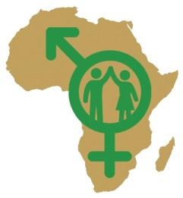
Le rapport d’évaluation de l’Afrique sur les Objectifs du Millénaire pour le développement (UNECA, UA et BAD) a cité les lacunes en matière de bien-être des femmes parmi les « dossiers non résolus » de notre siècle et les priorités du développement durable.. Le rapport mettait un accent particulier sur la santé et les droits sexuels et reproductifs (SDSR) en raison de leurs liens essentiels avec d’autres facteurs de développement et le bien-être des enfants. La justice sociale est un concept plus large que le développement social. Il relève du « droit » à une vie meilleure. Étant donné que le niveau de développement humain est inférieur de 13 % pour les femmes africaines par rapport aux hommes, il s’agit d’un pilier essentiel du cadre GEWE-WR.

Questions clés
Scolarisation et rétention : Les femmes représentent les deux tiers des 38 % d’adultes analphabètes en Afrique. Malgré ses liens avérés entre l’autonomisation économique des femmes et la réduction du fardeau des services de soins, le développement de la petite enfance (DPE) reçoit moins de 0,1 % des allocations budgétaires des gouvernements africains pour l’éducation. Bien que l’Afrique ait réussi à réduire l’écart entre les sexes au niveau primaire, l’écart entre les sexes au secondaire se réduit à un rythme très lent. Seuls quelques pays ont réussi à atteindre le taux d’inscription net de 30 % de filles dans le secondaire. Il y a plus d’hommes que de femmes dans les établissements d’enseignement supérieur.
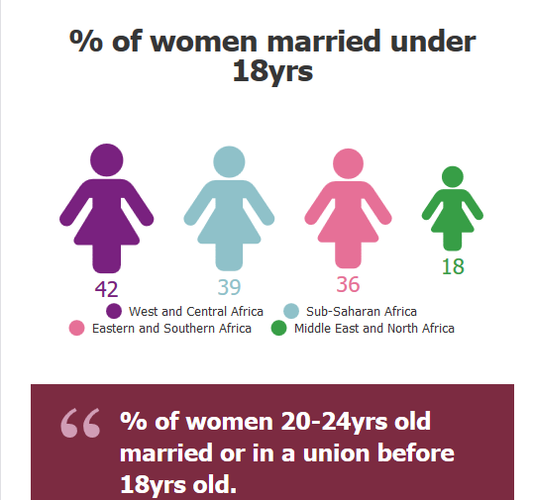
SDSR et les jeunes : Environ un tiers de l’ensemble des jeunes femmes africaines tombent enceintes à l’âge de seize ans. Des progrès ont été enregistrés dans le fait de permettre aux adolescentes enceintes de poursuivre leurs études mais, en général, ce sont les filles et non les garçons qui en subissent les conséquences. L’éducation sexuelle n’est pas accompagnée de structures de santé génésique adéquates pour les jeunes dans les zones urbaines, et encore moins dans les zones rurales. Les taux de violence sexuelle et de harcèlement sexuel, souvent perpétrés par les enseignants, sont élevés dans les écoles,lesquels ont un effet néfaste sur les performances des jeunes femmes. Des facteurs fondamentaux, tels qu’un assainissement inadéquat, peuvent nuire à la performance des filles. En 2017, le Botswana est devenu le premier pays africain à fournir gratuitement des serviettes hygiéniques dans toutes les écoles.
Le Niger (76 %), la République centrafricaine et le Tchad (68 % tous les deux) affichent le taux de mariages des enfants le plus élevé au monde. La Gambie et la Tanzanie ont interdit le mariage des enfants, avec des peines sévères pour les auteurs. En juin 2015, l’UA a adopté une Position commune pour mettre fin aux mariages des enfants, y compris l’établissement et l’application de lois qui fixent l’âge minimum du mariage à 18 ans. En juin 2016, le Forum parlementaire de la SADC a adopté une loi type pour mettre fin aux mariages des enfants.

Les inégalités, préjugés et stéréotypes basés sur le genre : Dans la plupart des pays africains, il existe un écart entre les sexes dans les performances des filles et des garçons dans l’enseignement secondaire en raison du double rôle d’apprenantes et de fournisseurs de soins que jouent les filles. Bien que la plupart des enseignants soient des femmes au niveau de l’école primaire, l’équilibre entre les sexes change au niveau de l’école secondaire. Des recherches montrent que les enseignants ont tendance à encourager les garçons à participer et à répondre aux questions plus que les filles - en particulier en mathématiques et en sciences. Il est rare de trouver des femmes et des filles en sciences, technologie, ingénierie et mathématiques (STEM) au niveau secondaire et supérieur. Cependant, les pays adoptent des mesures incitatives pour encourager les filles à suivre des matières ou des cours des STEM.

Santé et nutrition : Les gouvernements africains dépensent 159 dollars par habitant pour la santé contre 1121 dollars dans le monde. Beaucoup de femmes rurales n’ont pas accès aux centres de santé (jusqu’à 69 % au Mozambique). Une personne sur six sur le continent souffre de malnutrition ; il en découle des bébés ayant un faible poids à la naissance, ce qui perpétue le cycle de malnutrition et de mauvaise santé. L’Afrique continue de faire les frais des maladies transmissibles et non transmissibles. Le continent est confronté aux taux les plus élevés d’infection par le VIH, surtout chez les jeunes femmes qui sont parfois forcées de se prostituer pour survivre. En 2016, la SADC a parrainé une résolution à la Commission de la condition de la femme de l’ONU pour engager les gouvernements à investir pour mettre fin aux nouvelles infections chez les femmes, les filles et les adolescentes. Malgré de grands progrès réalisés dans la réduction de la mortalité maternelle, le risque de décès y relatif demeure à 1 sur 38.
L’avantage comparatif de l’UA
Les campagnes de l’UA sur l’accélération de la réduction de la mortalité maternelle et la fin du mariage des enfants ont été saluées, car elles ont recentré l’attention et les ressources sur ces inhibiteurs sociaux critiques mais presque silencieux. L’UA a la légitimité et la capacité de braver les normes sociales qui empêchent le changement de se produire.
Objectif stratégique : Veiller à ce que toutes les femmes, les hommes, les garçons et les filles d’Afrique soient des « citoyens bien éduqués, en bonne santé et bien nourris » (objectifs 2 et 3 de l’Agenda 2063). | Harmonisation de l’Agenda 2063
 | Aspiration 1 : Une Afrique prospère portée par une croissance inclusive et le développement durable
Objectifs spécifiques
- Éliminer tous les obstacles à l’éducation, à la santé et aux services sociaux de qualité pour les femmes et les filles d’ici à 2020.
- Déclarer l’analphabétisme comme « une pratique traditionnelle néfaste », y compris rendre obligatoire l’accès de tous les enfants à l’inscription aux programmes d’éveil de la petite enfance, et l’achèvement des études primaires et supérieures par tous les jeunes.
- Donner aux filles les meilleures chances de réussite en mettant fin aux mariages des enfants, en adoptant des réformes politiques pour la poursuite de la scolarité des filles enceintes, en fournissant des serviettes hygiéniques dans les écoles et en soutenant l’accès des filles aux STEM.
- Élaborer et diriger un programme et une campagne de SDSR complets comprenant l’élimination des décès maternels évitables ; la réponse au besoin non satisfait de planification familiale et la fourniture d’un accès universel aux SDSR, l’atteinte des objectifs de l’ONUSIDA 90/90/90, en particulier la réduction des nouvelles infections parmi les jeunes et les adolescents.

PILIER TROIS : LES DROITS DES FEMMES
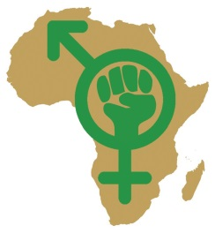
L’UA applique une approche du développement fondée sur les droits, et le Protocole de Maputo garantit le choix des femmes dans tous les domaines clés. La Convention sur l’élimination de toutes les formes de discrimination à l’égard des femmes (CEDAW) en son article 14 sur les femmes rurales, ainsi que la Recommandation générale 34 de la CEDAW récemment adoptée sur les femmes rurales, posent les fondements solides des droits des femmes et de leur accès à la justice à tous les niveaux. Les résolutions et traités de l’ONU répondent aux besoins des femmes touchées par les conflits et la violence. La plupart des pays d’Afrique ont adopté des constitutions interdisant la discrimination fondée sur le sexe. Toutefois, il existe un grand fossé entre les dispositions relatives à l’égalité des sexes et la réalité quotidienne des femmes. D’après les estimations, la discrimination fondée sur le sexe dans les institutions sociales représente des pertes de revenus de 340 milliards de dollars par an sur l’ensemble du continent. Il est maintenant temps de passer de la parole aux actes en ce qui concerne les droits des femmes !

Questions clés
Ratification et intégration dans les législations nationales du Protocole de Maputo : Sur les 54 pays membres de l’Union africaine, 36 ont signé et ratifié, 15 ont signé mais pas ratifié, tandis que 3 n’ont ni signé ni ratifié le Protocole de Maputo. Le Protocole garantit des droits complets aux femmes, y compris le droit de participer aux processus politiques, le droit à l’égalité sociale et politique avec les hommes, à la santé et les droits en matière de reproduction, et la fin des mutilations génitales féminines (MGF). Bien que les cas de violations des droits de l’enfant soient fréquemment traités par le Comité africain d’experts sur les droits et le bien-être de l’enfant (CAEDBE), la Cour africaine des droits de l’homme et des peuples n’a pas été contestée de la même manière. L’intégration des dispositions du Protocole de Maputo dans les législations nationales et leur application demeurent une priorité essentielle.

Les systèmes juridiques mixtes octroient des droits aux femmes par le biais du droit commun, et les privent d’autres sur la base des croyances et des pratiques traditionnelles, coutumières et religieuses, empêchant les femmes de jouir de leurs droits fondamentaux.Ces contradictions affectent l’accès des femmes à la propriété, en particulier à la terre et au logement, ainsi qu’au cadre domestique du mariage, du divorce et de la garde des enfants. Les systèmes affectent également l’héritage en cas de divorce ou de décès du conjoint. La promotion de l’égalité des sexes dans les cadres législatifs, les pratiques et les attitudes favorise des économies inclusives et dynamiques, particulièrement importantes pour les ambitions de développement du continent.

Accès à la justice : L’Agenda 2063 énonce une vision pour « un accès en temps opportun à des tribunaux et à des organes judiciaires indépendants qui rendent la justice sans crainte ni faveur ». La plupart des lois protégeant les droits des femmes ne sont pas correctement appliquées, faute de ressources, de volonté politique, d’engagement et de responsabilité. En outre, les réformes législatives doivent être soutenues par des allocations budgétaires et des cadres de suivi et d’évaluation pour assurer leur mise en œuvre.
Les femmes ne peuvent pas jouir de leurs droits, en raison du coût élevé des frais de justice pour les cas, tels que le divorce, l’héritage, la violence domestique et la demande de pension alimentaire. La RDC a mis en place des tribunaux mobiles pour permettre aux citoyens éloignés d’avoir accès à la justice. L’assistance judiciaire gratuite apportée aux femmes est rare et fournie principalement par des organisations de la société civile.

Les niveaux élevés de violence basée sur le genre (VBG) sont en contradiction avec la vision de l’Agenda 2063 d’une « sécurité humaine et d’une forte réduction du nombre de crimes violents ». Selon l’Organisation mondiale de la santé (OMS), au moins 46 % des femmes en Afrique ont été victimes de violence conjugale (physique ou sexuelle) ou de violence sexuelle non conjugale ou des deux, le taux de prévalence le plus élevé au monde. La violence basée sur le genre a d’importantes dimensions en matière de santé publique en raison de ses conséquences mentales et physiques, et le secteur de la santé publique constitue un point d’entrée clé pour les survivants. Les femmes vivant dans les zones de conflit sont particulièrement exposées au risque de déplacement, de violence et de viol. De nouvelles formes de violence sexiste, telles que la traite, sont également en hausse. Les enquêtes démographiques et de santé montrent comment la violence sexiste a été normalisée dans de nombreux pays. Par exemple, 54 % des femmes conviennent que la violence domestique est justifiée pour certains motifs. Le changement des attitudes reste essentiel pour l’élimination de la violence sexiste, mais les programmes ont tendance à être réactifs plutôt que préventifs.

Pratiques néfastes : Les pratiques culturelles qui portent atteinte au statut, à la dignité et à la santé des femmes et qui constituent souvent des violences contre les femmes comprennent les tests de virginité, la préférence pour les garçons, les mariages précoces, et les pratiques néfastes de veuvage comme forcer une veuve à épouser son beau-frère. Les mutilations génitales féminines (MGF) sont pratiquées dans certaines communautés de 29 pays. Le taux de prévalence des MGF/E est de 98 % en Somalie, et de 89 % au Mali. D’ici à 2050, près d’une naissance sur trois dans le monde aura lieu dans les 29 pays d’Afrique où les MGF sont concentrées, et près de 500 millions de filles et de femmes supplémentaires vivront dans ces pays en comparaison à aujourd’hui.

Objectif stratégique : Veiller à ce que la culture universelle de la bonne gouvernance, du respect des droits humains, de justice et de l’État de droit à laquelle l’Afrique aspire aboutisse à une égalité réelle pour les femmes et les filles. | Harmonisation de l’Agenda 2063
 | Aspiration 3 : Une Afrique de bonne gouvernance, de respect des droits humains, de justice et d’État de droit
Objectifs spécifiques
- Assurer l’élaboration des normes et la responsabilisation à l’égard des droits des femmes, surtout en ce qui concerne l’ambiguïté créée par les systèmes juridiques mixtes, par la ratification et l’intégration universelles du Protocole de Maputo dans les législations par tous les États membres de l’UA d’ici à 2020, accompagnés de mécanismes d’application impliquant la Cour africaine des droits de l’homme et des peuples et le Rapporteur spécial sur les droits des femmes de l’Union africaine.
- Développer des outils normalisés pour évaluer la violence sexiste et organiser une campagne ciblée pour réduire la violence sexiste d’un tiers d’ici à 2023, conformément aux résultats clés du programme de transformation de l’Agenda 2063.
- Concevoir une campagne fondée sur des preuves pour mettre fin aux normes et pratiques coutumières néfastes conformément aux principaux résultats de l’Agenda 2063, ce qui comprend les pratiques qui touchent les hommes et les garçons, les chefs traditionnels, les jeunes, les handicapés et les autres groupes marginalisés.
- Surveiller les progrès vers la réalisation des droits des femmes grâce à la mise en place d’un Observatoire de genre qui recueille les données, rassemble et collabore de manière dynamique, en particulier avec les réseaux de la société civile qui surveillent le Protocole de Maputo.

PILIER QUATRE : LEADERSHIP ET GOUVERNANCE
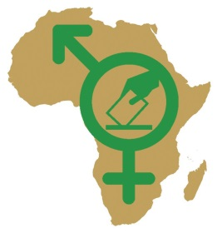

Pour que les femmes aient voix au chapitre, elles doivent être représentées de manière égale dans l’ensemble du processus décisionnel, à tous les niveaux, et être en mesure de participer efficacement, en éliminant les obstacles formels et informels. Il s’agit d’une condition préalable, mais pas seulement, pour une gouvernance sensible au genre, qui implique la prise de mesures réfléchies pour transformer les institutions grâce à des systèmes de gestion des rapports hommes femmes (GMS), y compris la budgétisation sensible au genre (BSG). L’Aspiration 3 de l’Agenda 2063 concerne les valeurs et les pratiques démocratiques (objectif 11), ainsi que les institutions capables et le leadership transformationnel (objectif 12). Ce pilier répond à ces impératifs clés.

Questions clés
Source : Women Matter Africa, McKinsey and Company, août 2016
Représentation et participation : Malgré les nombreuses dispositions relatives à la parité entre les sexes en matière de prise de décision dans les cadres normatifs mondiaux et africains, l’ensemble des femmes représente 24 % des parlementaires ; 22 % sont membres du cabinet et 14 % membres du conseil d’administration avec une disparité régionale considérable comme l’illustre la figure 4. L’Afrique de l’Est arrive en tête en matière de représentation des femmes au parlement et au cabinet, mais elle est derrière l’Afrique australe pour le leadership des femmes dans le secteur privé. Les femmes représentent à peine 5 % des PDG du secteur privé en Afrique. Bien que le gouvernement local soit le niveau de gouvernement le plus proche du peuple, les données sur le gouvernement local sont inégales, allant de la quasi-parité (49 % au Lesotho) à moins de 6 % dans de nombreux pays africains.

Des foyers de bonnes pratiques montrent qu’un changement rapide est possible dans ce domaine. Par exemple, 13 pays africains figurent parmi les principaux pays au monde où la représentation des femmes dans les parlements nationaux est élevé. Tous ces pays ont mis en place un régime électoral de représentation proportionnelle (RP) ou de représentation proportionnelle (RP) mixte et ou de scrutin uninominal majoritaire à un tour (SMUT) combiné à des quotas constitutionnels, législatifs ou volontaires. Cela souligne l’importance des mesures particulières temporaires visant à faire progresser la parité entre les sexes dans la prise de décision.

Institutions sensibles au genre : Partout dans le monde, les bonnes intentions en matière de genre et de développement ont été entravées par l’incapacité de les associer à de solides mécanismes institutionnels de mise en œuvre. La Direction femmes, genre et développement, qui se trouve dans le bureau du président, mène le travail d’intégration de la dimension de genre de la Commission de l’UA.. Ce portefeuille met l’accent sur une approche double GEWE/WR. La première approche est constituée par les mécanismes internes permettant d’atteindre la politique de parité de l’Union africaine (UA), telle qu’elle est inscrite à l’article 4L de l’Acte constitutif et au programme de réforme de l’UA.

Tableau quatre : Les progrès des femmes dans les structures de l’UA (2013-2016) | % de femmes en 2013 | % de femmes en  2016 | Écart  (2016-2013)
Commission de l’Union africaine et ses organes | 50 % | 50 % | 0
Sièges (D1) | 29 % | 42 % | +13 %
Officiers de liaison (D1) | 8 % | 25 % | +17 %
Bureaux de représentation | 15 % | 25 % | +10 %
Personnel professionnel (P1-P5) | 26 % | 32% | +8%
Services généraux (GSA-GSB) | 36 % | 37% | +1%
Source : Dir Administration and Human Resource Management, Sept 2017

Le tableau 4 montre que la Commission de l’Union africaine et ses organes ont appliqué le principe de parité entre les sexes au niveau politique. Toutefois, les femmes représentent 35 % du personnel et 42 % au niveau D1 le plus élevé. L’UA a élaboré un projet de Politique sur le genre en milieu de travail (2016) qui est un complément essentiel à cette stratégie, afin que l’UA puisse donner l’exemple en matière d’intégration du genre. L’évaluation de la capacité qui accompagne cette stratégie comprend des Cartes de pointage en matière de genre au sein de l’organisation qui donne à l’UA un score de 59 %, avec les scores les plus élevés en matière de planification, et les plus faibles en matière de suivi, d’évaluation et de BSG. L’évaluation a révélé qu’environ la moitié des points focaux de genre ont suivi une formation formelle sur le genre, mais que 62 % ont besoin d’une formation approfondie sur l’analyse comparative entre les sexes et la budgétisation sensible au genre.

La deuxième approche est que l’UA mobilise son pouvoir de rassemblement pour atteindre la paix et la prospérité en réalisant les GEWE/WR sur le continent. Au niveau sous-régional, l’UA a fourni des orientations aux commissions économiques régionales. La SADC dispose d’un Protocole sur le genre et le développement (2008, mis à jour en 2016) ; la CEA a adopté un projet de loi sur l’égalité des sexes et le développement (2015) ; la CEDEAO possède un Acte additionnel sur l’égalité des droits entre les femmes et les hommes pour le développement durable (2015). L’IGAD dispose d’un plan de mise en œuvre de la stratégie en matière de genre 2016-2020. Ces instruments font partie de la cartographie et de l’établissement des priorités pour cette stratégie. Tous les CER ont un financement et une capacité limités.

Au niveau national, les gouvernements doivent veiller à ce que la responsabilité de la promotion de la femme soit confiée au plus haut niveau de gouvernement possible et à ce que les ressources budgétaires et professionnelles soient suffisantes.
Tableau cinq : Mécanismes nationaux d’égalité des sexes
 | Ministère des femmes autonome | Ministère chargé des questions d’égalité des sexes autonome | Combiné avec d’autres « groupes marginalisés » | Unité au sein d’un ministère | Aucune structure faîtière de promotion du genre | Commission sur l’égalité des sexes | Structures pour assurer l’égalité des sexes au parlement
Nombre de pays | 9 | 1 | 4 | 38 | 0 | 5 | 15
Source : Sites Internet des États membres de l’UA, consultés en septembre 2017

Le tableau 5 montre que tous les États membres ont mis en place des mécanismes d’égalité des sexes Dix États membres ont des ministères des femmes ou de l’égalité des sexes autonomes; quatre ont de tels ministères combinés avec d’autres « groupes marginalisés »; 38 ont des unités de coordination en matière d’égalité des sexes au sein des ministères; et cinq pays ont des commissions indépendantes sur l’égalité des sexes en plus des structures gouvernementales. Quinze pays ont des structures pour assurer l’égalité des sexes au parlement. La plupart des pays ont ou sont en voie d’élaborer des plans d’action nationaux sur l’égalité des sexes et l’autonomisation des femmes.

Suivi et évaluation : 12 des 94 objectifs de l’Agenda 2063 concernent le bien-être social et économique des femmes. La Direction femmes, genre et développement, en collaboration avec l’ONU-CEA et la BAD, produit une carte de pointage annuelle de l’Union africaine sur différents thèmes (en 2017, le thème est le dividende démographique). Parmi les CER, la SADC dispose d’un cadre de suivi, d’évaluation et de résultats (MERF) pour le protocole de la SADC sur le genre qui est aligné sur le cadre MERF global de la SADC. La CEA, le COMESA, la CEDEAO et l’IGAD disposent de mesures et d’outils généraux de suivi et d’évaluation avec des indicateurs sexospécifiques particuliers alignés sur les buts et les objectifs stratégiques gérés par les centres de données des CER. Une étude réalisée par la Direction femmes, genre et développement sur 22 plans d’action nationaux pour l’égalité des sexes a révélé que seuls sept d’entre eux ont des cibles et des indicateurs spécifiques. Les efforts déployés au niveau de l’UA, des CER et au niveau national pour définir les objectifs, les indicateurs, la collecte, l’analyse et la diffusion des de données doivent être efficacement harmonisés.

Financement de l’égalité des sexes : Lancé en janvier 2010 par les Chefs d’État et de gouvernement de l’UA dans le cadre de la Décennie de la Femme africaine, le Fonds pour les femmes africaines consacre au moins 0,5 % du budget opérationnel de l’UA aux projets d’autonomisation des femmes (105 projets d’une valeur de 1 603 977 dollars ont été financés en 2017). Bien que ces dépenses ciblées soient symboliquement importantes, elles représentent une infime fraction de ce qui est nécessaire pour combler les écarts entre les sexes par le biais des budgets ordinaires sensibles au genre (voir la partie trois - Mise en œuvre).
L’avantage comparatif de l’UA
L’Union africaine a adopté le document de base du Nouveau Partenariat pour le Développement de l’Afrique (NEDPAD), sa Déclaration sur la gouvernance démocratique, politique, économique et des entreprises qui régit le NEPAD, la Convention de l’Union africaine sur la prévention et la lutte contre la corruption, et la Charte africaine de la démocratie, des élections et de la gouvernance. La politique de parité de l’UA a assuré une représentation égale des femmes et des hommes à de nombreux postes élus officiels de l’Organisation, y compris la direction de la Commission. L’examen de l’UA réalisé par le comité de réforme sous la houlette de Son Excellence le Président Paul Kagame du Rwanda envisage des institutions fortes, capables, avec des mécanismes solides de responsabilisation, et la réduction de la dépendance vis-à-vis de l’aide.

Objectif stratégique : Assurer une participation égale et effective des femmes dans l’ensemble du processus décisionnel ; renforcer les systèmes de gestion de l’égalité des sexes et de budgétisation sensible au genre à tous les niveaux. | Harmonisation de l’Agenda 2063
 | Aspiration 3 : Une Afrique de bonne gouvernance, de respect des droits humains, de justice et d’État de droit
Objectifs spécifiques
- Mener une initiative de grande ampleur pour atteindre les objectifs de parité entre les sexes dans tous les domaines et à tous les niveaux, y compris au niveau local d’ici à 2063, qui comprend une base de données dynamique sur le site de l’UA ; assurer la participation des jeunes leaders dans le suivi des progrès et le partage entre les pays africains sur les mesures spéciales qui sont en train de provoquer des changements rapides dans de nombreux pays grâce au programme d’engagement des femmes de l’Architecture Africaine de la Gouvernance (AAG-WEP).
- Renforcer les systèmes de gestion de genre en interne et en externe par l’harmonisation des outils, des cibles et des indicateurs ; le partage des bonnes pratiques (comme le Sceau pour l’égalité des sexes du PNUD) ; et des prix fondés sur un « Rapport annuel sur l’état de l’égalité des genres en Afrique »
- Plaider en faveur du financement de l’égalité des sexes en tirant le meilleur parti de tous les nouveaux mécanismes financiers en cours d’élaboration par l’UA et ses pays affiliés, et promouvoir les vérifications de budgets sous l’angle de l’impact sur le genre à tous les niveaux pour promouvoir une gouvernance transparente, responsable et sensible au genre.

PILIER CINQ : LA PAIX ET LA SÉCURITÉ

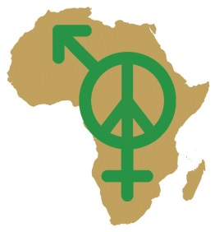
En 2014, l’Afrique a connu plus de la moitié des conflits armés dans le monde entier, bien que sa population ne représente que près de 16 pour cent de la population mondiale. Les conflits armés ont causé les décès directs de plus d’hommes que de femmes. Cependant, les recherches montrent que dans les guerres inter-États et civiles, en particulier les conflits ethniques et ceux au sein des États fragiles, les femmes sont dans l’ensemble plus négativement touchées que les hommes, en raison de l’accès limité à la nourriture et à l’eau, des mauvaises conditions d’assainissement et d’hygiène, de la faiblesse ou de l’effondrement des services de santé, des déplacements massifs, de la dislocation des familles, des pressions et de la violence basée sur le genre. Ces conflits ont une incidence cruciale sur les efforts visant à atteindre l’égalité des sexes. L’indice mondial de la paix 2017 classe l’Île Maurice et le Botswana comme les deux principaux pays d’Afrique les plus pacifiques, montrant ainsi que la paix est possible et est une priorité absolue.

Adoption des plans d’action de la résolution 1325 de l’ONU : 19 États membres de l’UA ont adopté des plans d’action nationaux, principalement en Afrique de l’Ouest, où 13 des 15 pays l’ont fait. Les pays d’Afrique australe, centrale et septentrionale sont à la traîne.
Les femmes sont toujours peu représentées dans les processus de maintien de la paix. En 2011, seuls deux pays avaient des signataires femmes aux processus de maintien de la paix, seuls trois avaient des femmes comme médiatrices principales, six avaient des femmes comme témoins aux processus de paix et cinq avaient des femmes dans les équipes de négociation.

L’avantage comparatif de l’UA
L’Architecture africaine de paix et de sécurité (APSA) est bien établie et a reconnu la nécessité d’une participation égale et effective des femmes. En 2014, le Président de l’UA a nommé un envoyé spécial pour les femmes, la paix et la sécurité. Au cours du 25e sommet de l’UA en 2015, les dirigeants de l’UA ont pris la résolution d’accélérer l’agenda femmes, paix et sécurité. En juillet 2016, l’Union africaine (UA) a lancé le rapport « Mise en œuvre de l’Agenda Femmes, paix et sécurité en Afrique ». Ce rapport « décrit la mise en œuvre de la résolution 1325 du Conseil de sécurité par les États membres et les communautés économiques régionales comme le point de départ de l’évaluation de l’état de mise en œuvre de l’Agenda Femmes, paix et sécurité sur le continent en général. »

Objectif stratégique : Assurer une participation égale et effective des femmes dans tous les domaines du processus de consolidation de la paix, de prévention et de règlement des conflits ainsi que dans le processus de reconstruction et de développement post-conflit. | Harmonisation de l’Agenda 2063
 | - Une Afrique en paix et sécurisée
Objectifs spécifiques
- Renforcer le programme femmes, paix et sécurité afin de s’assurer que tous les pays africains adoptent et mettent en œuvre la résolution 1325 de l’ONU, y compris la fourniture des mécanismes de la justice transitionnelle et de réparations.

PILIER SIX : MÉDIAS, COMMUNICATION ET SPORTS
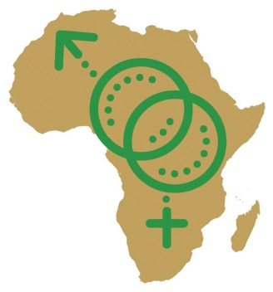
Dans son essence, l’Agenda 2063 vise à réécrire l’histoire de l’Afrique, et à réclamer la juste place de ’Afrique dans les affaires du monde. Cet objectif ne peut pas être atteint lorsque la moitié de la population est effectivement réduite au silence. Il est maintenant temps de veiller à ce que « son histoire » soit effectivement ancrée dans l’histoire de l’Afrique. La stratégie de l’UA en matière de genre doit également être accompagnée d’une dynamique et d’une campagne à haute visibilité. Les médias, les TIC et le sport peuvent être une partie du problème ou une partie de la solution, selon la façon dont ils sont utilisés. Ils sont également des outils essentiels pour engager les jeunes, public cible de cette stratégie.

La représentation et image des femmes dans les médias : Il n’y a pas autre domaine où l’absence des voix des femmes est aussi criarde que la propriété des médias, les postes de prise de décision dans des organisations et des institutions de médias, et le contenu des médias. Le Projet mondial de monitorage des médias 2015 a noté que la présence relative des femmes africaines dans les informations n’a augmenté que d’un point de pourcentage de 19 % en 2010 à seulement 22 % en 2015. Les femmes sont plus susceptibles d’être vues (par exemple des images dans la publicité) que d’être entendues (par exemple, comme sources d’information). De nombreuses études montrent que les femmes sont plus appréciées par les médias pour leur physique plutôt que leurs qualités intellectuelles.
TIC : L’écart entre les sexes dans les TIC en Afrique est de 23 %.. Les principaux facteurs incluent la disponibilité ; l’accessibilité ;la culture et les normes (par exemple, les garçons sont favorisés en ce qui concerne l’utilisation de la technologie à la maison, la violence basée sur le sexe en ligne, les restrictions à la circulation et les limitations d’accès aux dispositifs), la capacité et les compétences ; les contenus appropriés ; la participation à des rôles de prise de décisions relatifs à Internet et / ou au secteur des technologies ; les politiques pertinentes (par exemple l’ absence de politiques qui ont une perspective de genre et / ou abordent la capacité des femmes à accéder à l’Internet et d’en bénéficier) ; et / ou d’ autres obstacles systémiques. Les progrès réalisés dans la fonctionnalité et l’accessibilité des réseaux sociaux offrent de nouvelles possibilités aux mouvements de lutte pour les droits et l’égalité des chances des femmes de stimuler et de battre campagne pour le changement. Cependant, plus de 70 % des personnes qui ont déclaré avoir été victimes d’abus sur Internet au cours de la dernière décennie ont été des femmes.

Sports : Les femmes brillent également par leur absence dans presque tous les sports, de même que dans l’encadrement sportif et dans le marketing sportif. donner la priorité aux questions de genre dans le sport a le potentiel de contribuer à la promotion du leadership des femmes, des modèles féminins et de l’accès des femmes aux ressources ; de sensibiliser sur les questions de genre, y compris la santé génésique et sexuelle et la violence basée sur le sexe ; d’avoir un impact positif sur la santé et de réduire le risque de maladies chroniques plus tard dans la vie ; de favoriser une meilleure santé mentale, l’estime de soi et le bien-être des femmes et des filles ; de promouvoir la cohésion communautaire et l’inclusion des groupes marginalisés ; d’engager les hommes et les garçons ; et de lutter contre la discrimination et les stéréotypes de genre dont sont victimes les femmes et des filles dans les médias :

L’avantage comparatif de l’UA
Dans le cadre de ses efforts pour véhiculer une forte identité des Africains, l’Agenda 2063 vise à faire en sorte qu’au moins 60 % des contenus dans les programmes scolaires soit fondés sur la culture, les valeurs et les langues africaines. Il s’agit d’un excellent tremplin pour réaliser l’initiative « son histoire ». Le Réseau électronique panafricain est une ouverture pour une initiative de genre et TIC.

Objectif stratégique : Promouvoir l’égalité des sexes dans et par les médias, la communication et le sport, et vulgariser cette stratégie. | Harmonisation de l’Agenda 2063
 | 5) Une Afrique avec une identité culturelle, un patrimoine commun, des valeurs et une éthique forts.
 | 7) Une Afrique en tant qu’actrice et partenaire mondiales forte, unie et résiliente.
Objectifs spécifiques
- Veiller à ce que les opinions et les voix des femmes comptent dans l’histoire de l’Afrique à travers des initiatives très médiatisées en ligne et hors ligne dans le cadre du compte à rebours jusqu’à la fin de la Décennie des femmes africaines en 2020 et au-delà.
- Travailler avec les CTS TIC de l’UA sur un programme visant à promouvoir l’égalité des sexes dans et par les médias et les TIC, y compris l’établissement de normes et de règles pour la régulation et l’autorégulation des médias.
- Nouer des alliances avec les sportives et les femmes dans les associations sportives pour utiliser des occasions comme la Conférence mondiale sur la femme et le sport au Botswana en 2018 pour définir les contours de cette stratégie.
III. RÔLES, RESPONSABILITÉS ET MISE EN ŒUVRE
ARRANGEMENTS INSTITUTIONNELS

Figure trois : Aperçu des exécutants et des partenaires
L’Union africaine et ses partenaires continentaux |  |  |  |  |  |  |  | Partenaires internationaux
L’Assemblée, le Conseil exécutif, les CTS de l’UA |  |  |  |  |  |  |  | Les agences des Nations Unies, y compris le mécanisme de coordination régionale pour l’Afrique
COMMISSION DE L’UA  (DFGD) |  | + | ORGANES |  | + | UNION AFRICAINE ET ORGANISMES AFFILIÉS
Structures de genre des communautés économiques régionales
COMESA | CEN-SAD | CAE | CEEAC | CEDEAO | IGAD | SADC | UMA | Donateurs multilatéraux
Mécanismes d’égalité des sexes dans les États membres de l’Union africaine |  |  |  |  |  |  |  | Donateurs bilatéraux
Société civile (organisations confessionnelles, organisations de la société civile, organisations communautaires, jeunes penseurs africains). |  |  |  |  |  |  |  | Diaspora africaine  ONG internationales
Organismes du secteur privé |  |  |  |  |  |  |  | Groupes mondiaux

Le niveau continental
L’Assemblée : Comprend les chefs d’État et de gouvernement de l’Union. L’Assemblée approuvera la stratégie en matière de genre; elle fournit des lignes directrices générales sur la mise en œuvre, le suivi et l’évaluation de la stratégie en matière de genre; elle adoptera tous les rapports sur le suivi, l’évaluation et la stratégie en matière de genre.

Le Conseil exécutif : Le Conseil actuel est composé des ministres des Affaires étrangères des États membres de l’UA. Il examine tous les documents destinés aux chefs d’État.

Les CTS, en particulier ceux qui regroupent les ministres responsable de l’égalité des sexes, de l’information et des communications adopteront la stratégie et les documents connexes et les soumettront au Conseil exécutif; assureront la supervision, le suivi et l’évaluation de la mise en œuvre des décisions prises par les organes de l’UA; assureront la coordination et l’harmonisation des projets et des programmes de la stratégie de l’UA en matière de genre.

La Division Femmes, genre et développement est chargée de diriger, de guider, de défendre et de coordonner tous les efforts pour atteindre l’égalité des sexes et promouvoir l’autonomisation des femmes au sein de la Commission, des États membres, des communautés économiques régionales et des organes. La DFGD copréside également le groupe RCM « Égalité des sexes et autonomisation de la femme et des jeunes ». La DFGD a été créée en 2000 et occupe une position stratégique au sein du cabinet du Président, conformément au paragraphe 3) de l’article 12 des Statuts de la Commission de l’UA.

La CUA/Unité technique pour l’Agenda 2063 : Sous la direction du président de la CUA qui relève du comité ministériel sur l’Agenda 2063, ce comité veillera à ce que le plan de mise en œuvre de la stratégie en matière de genre soit intégré dans l’Agenda 2063.

Niveau régional
Les Communautés économiques régionales font partie du Comité ministériel sur l’Agenda 2063. Elles ont toutes des points focaux chargés des questions d’égalité des sexes.
- Les personnes focales et les unités de coordination chargées des questions d’égalité des sexes dans les CER agiront en qualité de points focaux pour la facilitation de l’adoption, de la mise en œuvre, du suivi et de l’évaluation de la stratégie en matière de genre.
- Au début, ils dirigeront du processus consultatif régional/national en ce qui concerne la préparation de la stratégie en matière de genre ;
- Ils participeront à la supervision opérationnelle continentale de la stratégie en matière de genre et serviront de point d’entrée pour les initiatives au niveau continental pour les États membres de la région.
- Ils émettront des directives sur la stratégie en matière de genre aux États membres;
- Ils coordonneront l’élaboration et l’exécution des projets/programmes régionaux conformément à la stratégie en matière de genre.
- Ils coordonneront l’intégration des rapports de suivi et d’évaluation des États membres sur la stratégie en matière de genre dans les rapports sur l’Agenda 2063.
- Ils dirigeront la mobilisation des ressources pour la mise en œuvre des projets et programmes régionaux conformément à la stratégie en matière de genre.

Niveau national
Les mécanismes nationaux d’égalité des sexes :
- Assurer la liaison avec les points focaux de l’Agenda 2063 dans chaque pays.
- Aligner les plans nationaux sur la stratégie de l’Agenda 2063 de l’UA en matière d’égalité des sexes ;
- Diriger/coordonner le processus de mobilisation et les efforts d’allocation des ressources; et
- Veiller à ce que la question de l’égalité des sexes soit intégrée dans les rapports sur l’Agenda 2063.
- Assurer l’harmonisation des données en adhérant aux lignes directrices émises au niveau continental en ce qui concerne les indicateurs et leur mesure, la méthodologie de collecte et d’analyse des données. En outre, les États membres veilleront à ce que leur matrice de résultats établisse un lien entre les indicateurs de processus et les indicateurs de résultats/d’impact.

Partenaires
L’ONU et les organisations de coopération internationales ont ouvert la voie en créant des possibilités et en sensibilisant sur le travail qui reste à faire. La diaspora africaine, la Banque africaine de développement, le Centre africain pour la femme de la CEA et le Fonds pour le renforcement des capacités africaines collaborent étroitement. Le secteur privé est en voie de devenir un partenaire potentiellement fiable pour la GEWE. Il influence le comportement des consommateurs, il est présent dans les endroits les plus reculés, il crée des emplois et a augmenté les investissements dans les activités de responsabilisation sociale des entreprises. Les organisations de la société civile (OSC) ont été les pionnières de certaines des causes les plus difficiles du continent. Elles constituent un point d’entrée solide et facilement accessible pour promouvoir les initiatives en matière d’égalité des sexes. Le groupe interconfessionnel a joué un rôle déterminant dans les consultations et sera un allié proche dans la mise en œuvre. Les jeunes seront étroitement engagéss dans des forums tels que les Young African Thinkers et le Shape Africa Forum. Les fondations privées s’attaquent également aux défis mondiaux les plus urgents. Les médias sont d’importants acteurs et partenaires du changement social. Le lancement de la stratégie comprendra une inscription en ligne aux engagements et à la collaboration dans le cadre d’une campagne à forte visibilité.
Partenariats élargis : L’UA est à la croisée de nombreux partenariats de grande valeur. Elle recherche des possibilités de collaboration accrue, à condition de disposer d’un espace pour ce faire, notamment en définissant des domaines d’intérêt mutuel. – Note conceptuelle sur la stratégie en matière de genre

RENFORCEMENT DES CAPACITÉS

Dans le cadre de la stratégie en matière de genre, la Direction Femmes, genre et développement a mené une évaluation des besoins en capacités. Elle couvre principalement la CUA, mais les recommandations concerneront toutes les structures chargées de la mise en œuvre de la stratégie en matière de genre. La stratégie en matière de genre servira d’impulsion à la mise en œuvre de la politique de l’UA en matière de genre sur le lieu de travail. L’Académie de l’UA, qui se consacre entre autres à promouvoir le changement dans la conduite des affaires à l’UA en promouvant une réflexion critique et indépendante, aura un rôle clé à jouer dans le développement, l’engagement et la gestion des connaissances.

PLAN DE MISE EN ŒUVRE

Généralités
- Les 50 ans de l’Agenda 2063 sont répartis en cinq plans décennaux.
- L’UA est à mi-chemin de son premier plan décennal de l’Agenda 2063. Afin de s’aligner sur ces délais, le plan d’action de la stratégie en matière de genre couvre la période 2018 à 2023.
- Toutes les communautés économiques régionales, les États membres et les organes de l’UA devraient adopter l’Agenda 2063 et les plans décennaux connexes comme base pour leurs visions et leurs plans.
- Pour assurer une correspondance maximale, les plans d’action nationaux pour l’égalité des sexes devraient idéalement s’aligner sur les plans de développement nationaux de leur pays, qui à leur tour devraient être alignés sur l’Agenda 2063.
- Afin d’assurer une synergie maximale aux niveaux continental et national, la stratégie et le plan d’action de l’UA en matière de genre sont articulés autour de l’Agenda 2063 (voir la figure 6).

Figure quatre : Cadre de planification
Aspiration | Agenda 2063
Objectif | Agenda 2063
Objectifs stratégiques | Dérivé des cadres africains, mondiaux et régionaux en matière de genre
 | Cibles | Nationales |  | Régionales |  | Continentales
Domaine prioritaire |  | Mesures | Calendrier | Mesures | Calendrier | Mesures | Calendrier
Agenda 2063 | Agenda 2063 et ODD | Plan décennal et ateliers consultatifs ; plans de travail existants en matière de genre | Plan décennal et ateliers consultatifs  plans de travail existants en matière de genre | Plan décennal et ateliers consultatifs  plans de travail existants en matière de genre | Plan décennal et ateliers consultatifs  plans de travail existants en matière de genre | Plan décennal et ateliers consultatifs  plans de travail existants en matière de genre | Plan décennal et ateliers consultatifs  plans de travail existants en matière de genre

La figure quatre donne un aperçu du cadre de planification qui accompagne la stratégie. Il s’aligne sur plan de mise en œuvre décennal afin que les actions en matière de genre puissent être intégrées dans les plans d’action existants et nouveaux de l’Agenda 2063. Pour chaque aspiration/objectif, le plan d’action énumère les objectifs stratégiques dérivés des cadres normatifs africains et mondiaux en matière de genre auxquels les gouvernements se sont engagés. Les actions à entreprendre sont : le plan décennal, y compris l’examen de mi-parcours actuellement en cours; les ateliers consultatifs et les plans de travail existants en matière de genre; par exemple au sein du Bureau de l’Envoyé spécial pour la paix et la sécurité.

Conformément au plan décennal de mise en œuvre, trois niveaux ont été identifiées :
- Niveau national : Les États membres sont responsables de tous les programmes liés à l’Agenda 2063.
- Niveau régional : Les CER facilitent l’adaptation/l’adoption des initiatives de l’UA reflétant les impératifs régionaux des États membres.
- Niveau continental : La DFGD fournit les grandes orientations politiques sur la mise en œuvre, le suivi et l’évaluation de la stratégie en matière de genre; elle facilite l’intégration des rapports régionaux de suivi et d’évaluation dans un rapport continental; elle facilite la mobilisation des ressources à l’échelle continentale;

SUIVI, ÉVALUATION ET APPRENTISSAGE
Principes
- Fondés sur des données probantes
- Orientation vers les résultats
- Approfondissement de l’intégration
- Promotion de la participation et appropriation :
- Partage des connaissances et des expériences.

Le solide cadre de suivi et d’évaluation de l’Agenda 2063 est l’une de ses caractéristiques distinctives. La stratégie en matière de genre est mise en œuvre à l’intérieur de ce cadre et le renforce. Cela garantit que cette question est effectivement intégrée dans le travail de l’UA, des CER et des États membres.

L’UA effectue une évaluation à mi-parcours de la première moitié de la période de mise en œuvre du plan décennal. C’est là une occasion unique de renforcer la programmation en matière de genre de tous les départements et divisions. L’UA effectuera une évaluation finale au terme de chaque plan décennal. Ce sera une occasion unique d’évaluer la stratégie en matière de genre 2018-2023.

Communication
Cette stratégie est accompagnée d’une stratégie de communication examinée par les ministres de l’information et de la communication en novembre 2017. La réunion comprenait une discussion sur les médias, y compris les nouveaux médias, en tant que cible de transformation et outil de diffusion des messages clés de la stratégie.

ARRANGEMENTS BUDGÉTAIRES ET FINANCIERS

Figure cinq : Catégories budgétaires tenant compte du genre
Ressources nécessaires | Continentales | Régionales | Nationales
Système de gestion du genre | DFGD et personnes focales chargées des questions d’égalité des sexes dans toutes les structures de l’UA | Structures et processus au sein des CER pour assurer l’égalité des sexes | Mécanismes nationaux et plans d’action de promotion de d’égalité des sexes
 | Analyse des sexes et renforcement des capacités dans toutes les institutions
Équité en matière d’emploi  $ plus données | Ressources nécessaires pour atteindre l’égalité entre les sexes dans tous les domaines et à tous les niveaux de l’institution.
Interventions ciblées en matière de genre | Initiatives tenant compte des disparités entre les sexes au niveau continental ; par exemple campagne sur le mariage d’enfants, et CARMMA (Campagne pour l’accélération de la réduction de la mortalité maternelle en Afrique) | Initiatives spécifiques au genre au niveau régional ; par exemple législation type sur l’élimination des mariages d’enfants. | Initiatives spécifiques au genre au niveau régional ; par exemple aider les adolescentes enceintes à terminer leurs études.
Intégrer le genre dans les activités principales. | Par exemple, l’inclusion des femmes sur un pied d’égalité dans les efforts de consolidation de la paix | Par exemple, intégrer la question de l’égalité des sexes dans les initiatives transfrontalières en matière d’eau potable | Par exemple, veiller à ce que les femmes bénéficient d’un accès égal aux initiatives foncières et de logement contrôlées par l’État.

La Ffgure cinq fournit un cadre simple pour entreprendre des évaluations des budgets sous l’angle de l’impact sur le genre, afin de déterminer l’étendue de la budgétisation sensible au genre (BSG). La stratégie préconise que la DFGD renforce les capacités de GRB au niveau régional et national et entreprenne un audit budgétaire des dépenses liées au genre de l’UA en vue d’améliorer la GRB au sein de l’organisation. Cela permettrait à la DFGD de chiffrer et de préconiser des ressources dans les trois premières catégories (système de gestion tenant compte de la problématique hommes-femmes, équité en matière d’emploi et interventions ciblées en matière de genre). L’objectif principal de l’audit consistera toutefois à examiner les dépenses générales en regard de la question de l’égalité des sexes, conformément aux actions proposées par chaque objectif. Cet exercice ira de pair avec le cadre des résultats, car il nécessitera des données ventilées par sexe pour vérifier que les dépenses améliorent réellement l’égalité entre les sexes. L’établissement des coûts de processus liés à la stratégie et au système de gestion du genre et de l’équité en matière d’emploi au sein de l’UA fait partie du plan d’action. L’audit du budget de genre de l’UA déterminera l’ampleur des interventions ciblées en matière de genre et donnera une orientation sur la manière dont les budgets ordinaires peuvent être adaptés à la programmation tenant compte du genre.

Site Internet de l’Union africaine https://au.int/fr
GL Policy brief on Masculinities, Gender Links, 2013.
En cours et à terminer d’ici décembre 2015.
L’article 63 du Traité révisé est la disposition spécifique sur les femmes et le développement, bien qu’il y ait d’autres articles qui traitent de la question du genre ou des femmes, en particulier les articles 3, 61, 64 et 82.
Synthétisé à partir de l’examen des cadres normatifs à l’annexe B.
Derbyshire, H, Dolata, N et Ahluwalia, L, [inédit], Untangling Gender Mainstreaming: how to positively change organisations, p6.
Définie dans la Convention sur l’élimination de toutes les formes de discrimination à l’égard des femmes comme « toute distinction, exclusion ou restriction fondée sur le sexe qui a pour effet ou pour but de compromettre ou de détruire la reconnaissance, la jouissance ou l’exercice par les femmes, quel que soit leur état matrimonial, sur la base de l’égalité de l’homme et de la femme, des droits humains et des libertés fondamentales sur la base de l’égalité avec l’homme. » (Article 1).
Source: http://www.unfpa.org/demographic-dividend, consulté en juillet 2017.
UNWomen Women Watch fact sheet http://www.un.org/womenwatch/feature/ruralwomen/facts-figures.html accessed October 2017.
Étude réalisée par Disabled Women in Africa, 2014. http://www.diwa.ws/?p=101 consulté en octobre 2017.
http://www.fasngo.org/assets/files/publicatons/Factsheets
Note conceptuelle de la Politique de l’UA en matière de genre, p1.
La situation mondiale de l’alimentation et de l’agriculture 2010-2011 http://www.fao.org/docrep/013/i2050e/i2050e00.htm
ONU FEMMES Le progrès des femmes dans le monde 2015-2016 : Transformer les économies, réaliser les droits.
Perspectives économiques en Afrique (2015)
Our Voices, Perspectives and Experiences, Unpaid Care and Domestic Work. Oxfam, October 2017.
Union africaine
Baromètre du Protocole de la SADC sur le Genre, 2017
“What are the Gender Dimensions of IFFs? Strengthening African Women’s Engagement and Contribution”, FEMNET’ (2017).
Le rôle des femmes dans l’agriculture : combler le fossé entre les hommes et les femmes pour soutenir le développement
Les femmes et la terre en Afrique, une position commune. Oxfam and Partners, 2017.
CARE International (2012) More Equal, More Resilient: Why CARE International is making gender equality and women’s empowerment a priority for climate change adaptation. Londres : CARE International, disponible à l’adresse : http://www.careclimatechange.org/files/CARE_Issue_Brief_010412_GenderFINAL.pdf
Oxfam International (mars 2017) : Position Paper on Gender Justice and the Extractive Industries
Voir la discussion dans Oxfam (2014) Even it up: Time to end extreme inequality. Oxford: Oxfam GB, disponible à l’adresse : http://www.oxfam.org/sites/www.oxfam.org/files/file_attachments/cr-even-it-up-extreme-inequality-291014-en.pdf p.10
Banque africaine de développement, commerce informel transfrontalier en Afrique: Implications et recommandations politiques, 2012
ONU Femmes : Le progrès des femmes dans le monde 2015 - 2016
Ibid. L’Afrique du Sud, avec 17 semaines de congé de maternité payé, avait le taux le plus élevé.
http://www.un.org/millenniumgoals/pdf/mdg2007.pdf
Ibid.
L’alphabétisation et l’éducation non formelle, UNESCO, disponible à l’adresse http://www.unesco.org/new/en/dakar/education/literacy/ ,UNESCO
Ibid
Rapport sur les objectifs du Millénaire pour le développement, 2015
Unesco Statistics http://data.uis.unesco.org/
Unesco Statistics, 2017 http://data.uis.unesco.org/
Initiative mondiale en faveur des enfants non scolarisés, 2014 Bureau régional de l’UNICEF pour l’Asie du Sud
Élargir l’accès aux services de contraception pour les adolescents, 2012 Organisation mondiale de la Santé
Orientation mondiale : Violence basée sur le genre en milieu scolaire, UNESCO et ONU Femmes, 2016
Étude du Secrétaire général des Nations Unies sur la violence contre les enfants 2006, disponible à l’adresse : https://www.unicef.org/violencestudy/reports/SG_violencestudy_en.pdf
Lever des mains propres : faire progresser l’apprentissage, la santé et la participation grâce au programme WASH dans les écoles, 2010, UNICEF
UNICEF La situation des enfants dans le monde, 2016
BBC Afrique, 8 juillet 2016 : http://www.bbc.com/news/world-africa-36746174
Le mariage des enfants en Afrique, un article de Girls Not Brides, 2015
Extracurricular and out of school factors affecting girls’ participation and performance in SMT subjects : (home/community factors ; distance from school ; safety ; time use) : the experience of the pilot phase,1998, Forum for African Women Educationalists
Rapport GEM 2017/8, Rendre des comptes dans l’éducation : tenir nos engagements,2017,UNESCO
Discussion en ligne Wikigender : Comment lutter contre les stéréotypes de genre dans les classes pour un environnement propice à l’apprentissage des filles adolescentes ? : rapport de synthèse disponible sur http://unesdoc.unesco.org/images/0025/002506/250613e.pdf
Cadre de suivi, d’évaluation et de rapport du Protocole de la SADC sur le Genre, 2017, SADC
ONU FEMMES (2015-2016) Le progrès des femmes dans le monde Transformer les économies, réaliser les droits
L’état de l’insécurité alimentaire dans le monde 2012, FAO, PAM et FIDA
Afrique 2030 : Comment l’Afrique peut-elle atteindre les objectifs de développement durable, 2017, Centre des objectifs de développement durable pour l’Afrique
The Gap Report [rapport sur les écarts] de l’ONUSIDA 2014
Comprendre les données : L’épidémie de VIH en Afrique orientale et australe http://www.saaids.co.za/Presentations%20AIDS%202017
SADC (2016) Résolution CSW 60 de l’ONU sur les femmes, les filles, le VIH et le SIDA
Égalité entre les sexes, réduction de la pauvreté et croissance inclusive, Stratégie de la Banque mondiale en matière de genre (2016-2023) p31.
Ibid
Commission africaine des droits de l’homme et des peuples, octobre 2017 http://www.achpr.org/instruments/women-protocol/
Politique de l’Union africaine en matière de genre (2009)
Ibid
Stratégie du Groupe de la Banque mondiale pour le Genre 2016-2023, p33.
Ibid
Ibid
Ibid
https://www.educationalresourceproviders.com/harmful-traditional-practices-in-africa/
Bénin, Burkina Faso, Cameroun, Côte d’Ivoire, République centrafricaine, Djibouti, Côte d’Ivoire, Djibouti, Égypte, Érythrée, Éthiopie, Gambie, Ghana, Guinée, Guinée-Bissau, Kenya, Liberia, Mali, Mauritanie, Niger , Nigéria, Sénégal, Sierra Leone, Somalie, Soudan, Tanzanie, Togo, Ouganda et Zambie
Female Genital Mutilation/Cutting: What might the future hold? Disponible à l’adresse https://www.unicef.org/media/files/FGM-C_Report_7_15_Final_LR.pdf
Ibid
McKinsey & Company, Women Matter Africa (août 2016)
Ibid, p4
Union interparlementaire, Les femmes dans les parlements nationaux, juin 2017
Politique de l’Union africaine en matière de genre (2009)
Évaluation de la capacité de l’UA en matière de genre 2017, document d’accompagnement de la stratégie de genre.
Discussion thématique de groupe, consultation avec les CER sur la stratégie de l’UA sur le genre, 25 octobre 2017.
Union africaine (2016) Vers l’égalité des genres : Compendium des rapports sur la mise en œuvre de la Déclaration solennelle sur l’égalité des genres en Afrique (SDGEA) : 2005- 2015
L’examen des politiques sexospécifiques nationales des membres de l’UA révèle l’harmonisation/l’alignement des protocoles nationaux avec les aspects de genre de l’Agenda 2063
Portefeuille sur les femmes, le genre et le développement, p15.
http://nationalinterest.org/blog/the-buzz/the-wars-ravaging-africa-2016-14993
Thomas Plumber and Eric Neumayer, “The Unequal Burden of War:The Effect of Armed Conflict on the Gender Gap in Life Expectancy.” International Organisation 60 (3): 723-754 (2006).
La Déclaration de Windhoek de mai 2000 défendue par la Namibie a conduit à cette première résolution historique sur les femmes, la paix et la sécurité qui a depuis été bâtie sur huit autres résolutions.
La mise en œuvre de l’Agenda femmes, paix et sécurité en Afrique, p13.
ONU Femmes (2012) : La participation des femmes aux processus de paix en Afrique (1992 - 2011)
Ibid
World Association of Christian Communicators.2015. Projet mondial de monitorage des médias Toronto WACC
Lowe-Morna, C, and Ndlovu, S: Whose news, Whose Views, Gender and Media Progress Study (2015).
Union Internationale des Télécommunications. (2016). Faits et chiffres relatifs aux TIC 2016. www.itu.int/en/ITUD/Statistics/Pages/facts/default.aspx L’écart entre les hommes et les femmes estimé par l’UIT représente la différence entre les taux de pénétration des utilisateurs d’Internet pour les hommes et les femmes par rapport aux taux de pénétration des utilisateurs d’Internet pour les hommes, exprimé en pourcentage.
Recherches menées par l’Association pour le Progrès des Communications, mai 2017
. Gurumurthy (2004),‘Challenging gender inequalities in the information society’, Gender and Development in Brief, publié le 15 septembre 2004
Dudfield, O and M Dingwall-Smith (2015), Sport for Development and Peace in the 2030 Agenda for Sustainable Development: Analyse du Commonwealth ,. Secrétariat du Commonwealth, Londres.
Adapté du travail de Rhonda Sharpe, experte australienne de la budgétisation en matière de genre

